Санкт-Петербургский государственный университет

ЯКОВЛЕВА Ксения Валерьевна

Выпускная квалификационная работа

Вербальная и визуальная репрезентация физического и психического состояния во французских и русских комиксах

Уровень образования: магистратура
Направление 45.04.01 «Филология»
Основная образовательная программа ВМ.5812. «Литература России и Франции: перекрестный взгляд»
Профиль Литература России и Франции: перекрестный взгляд»

Научный руководитель:
доцент, Кафедра истории зарубежных литератур,
Васильева Екатерина Николаевна
Рецензент:
Старший преподаватель

кафедры сравнительного литературоведения и французской литературы

Университета Сорбонна

Анн Дюкре

Санкт-Петербург
2021

Sommaire
Introduction 3
Partie 1 Souffrance dans les BDs d’autofiction 11
1.1 L'histoire de la bande dessinée avant la Seconde Guerre mondiale 23
1.2 L'histoire de la bande dessinée après la Seconde Guerre mondiale 36
Partie 2 L'image de la maladie dans les BDs…………………….………………………..44
2.1 Développement d'une méthode d'analyse quantitative basée sur la première bande dessinée autofictionnelle Binky Brown rencontre la Vierge Marie 44
2.2 Application de la méthode d'analyse quantitative à l'une des premières bandes dessinées autofictionnelles en France L'Ascension du Haut Mal 52
2.3 Application de la méthode d'analyse quantitative à l’un des textes de mon corpus, La Parenthèse 58
2.4 Application de la méthode d'analyse quantitative à l’un des textes de mon corpus, Mauvais genre 65
Partie 3 - La structure narrative et le lien entre le texte et l’image 73
3.1 La structure narrative 74
3.2 Le lien entre le texte et l’image 77
Conclusion...........................................................................................................................85

Introduction
Avec l'avènement d'Internet et des réseaux sociaux, de nombreux artistes ont commencé à publier en ligne des bandes dessinées courtes basée sur leur vie quotidien. Cet sous-genre des web-strips est vite devenu populaire et les lecteurs se sont intéressés à vraie personnalité de ses auteurs preferés.
Dans les années 2010, des sites de divertissement populaires tels que Reddit, le site de divertissement russe pikabu, etc. ont commencé à publier des photos d'auteurs de bandes dessinées populaires. Les utilisateurs ont été invités à comparer dans quelle mesure la façon dont les artistes se dessinent est similaire à leur apparence dans la réalité.
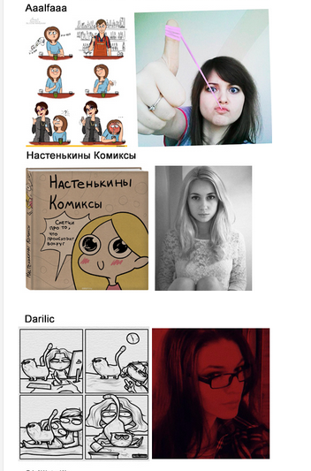
Une exemple de contenu des un de ces posts avec les photos des trois auteures des BDs

Naturellement, le format d'une courte bande dessinée sur Internet suppose une certaine caricature et une simplification, ce qui a été noté en voyant les œuvres d’auteurs des deux sexes. Cependant, les utilisateurs ont rapidement noté que de nombreuses autrices de bandes dessinées, même si elles etait belles, se dessinaient de manière simplifiée, et parfois délibérément pas mignon, ce qui a provoqué des malentendus et même l'indignation parmi leurs fans. Les personnes qui s'intéressaient auparavant aux bandes dessinées d’auteures-femmes se sont sentis trompés, car a leur avis les auteures leur « cachaient » leur beauté, leur « mentaient » qu'elles étaient laids.
« Pourquoi se dessinent-elles laids? » — les commentateurs demandent, tandis que les chercheurs écrivent des articles et des travaux sur le corps féminin dans la bande dessinée.
Et les autrices semblent fatiguées de montrer leur corps et veulent plutôt montrer autre chose. Cela est vrai pas seulement pour les courtes bandes dessinées, mais aussi pour les autres formats des bandes dessinées avec des caractéristiques d'une autobiographie ou d’autofiction, c’est a dire un détournement fictif de l'autobiographie, qui se characterise par premierement, du type de langage employé et deuxemement de son contenu, et du rapport de ce contenu à la réalité. Compte tenu de la spécificité du langage artistique de la bande dessinée et des techniques utilisées par les artistes de bande dessinée, toutes ou presque toutes les bandes dessinées qui se positionnent comme autobiographiques sont plus susceptibles d'appartenir au genre de l'autofiction.
La première bande dessinée considérée comme autobiographique, Binky Brown Meets the Holy Virgin Mary (1972), a été dessinée par un homme, un Américain nommé Justin Green, et raconte une expérience très personnelle — le conflit entre la libido adolescente et la religiosité, qui a conduit à des pensées obsessionnelles et à une détresse mentale. Déjà dans cette première œuvre on peut observer les principales caractéristiques et thèmes que l'on retrouvera plus tard dans toutes les bandes dessinées similaires. Par exemple, Green utilise les transformations du corps pour montrer les sensations et l'imaginaire du personnage. Cependant, bien sûr, puisque le corps et la sexualité sont le thème principal de cette bande dessinée, ils y sont présents et dessinés, quoique de manière caricaturale, mais assez réaliste, et les traits du visage du personnage principal sont exagérés mais reconnaissables.
Binky Brown est le premier opus d’une vague de bande-dessinées autobiographiques, genre qui est devenu assez populaire parmi les auteurs américains underground comme Art Spiegelman ou Chester Brown dans les années 1970-1980s. Dans les années 1990 le genre de l’autobiographie en bande-dessinée fut repris par les bédéistes français avec les œuvres de Jean-Christophe Menu ou David B. Bien qu’elle soit apparue assez récemment en France, la BD autobiographique représente déjà aujourd'hui un corpus important dans la bande-dessinée française indépendante et est en train de se développer en Russie.
Cependant, les bandes dessinées fondées sur des événements réels de la vie de l'auteur n'appartiennent pas toujours au genre de l'autobiographie, mais au genre de l'autofiction, qui mélange le réel et fiction et précisément parce que les auteurs, à l'aide du dessin, décrivent les événements réels par des scènes qui ne peut se produire que dans l'imaginaire, ou, comme on peut dire, ils retranscrit leur vie en la fictionnalisant.
De plus, non seulement les événements de la vie d’auter(e) mais les corps aussi sont fictionnalisés. On peut dire que le corps des personnages de bande dessinée auto-fictionnelle cesse de fonctionner selon les lois du monde réel. Dans de nombreux ouvrages autobiographiques publiés après Binky Brown, malgré la différence de styles, les personnages principaux, et surtout si elles sont femmes, sont dessinés beaucoup plus simplement, en mettant l'accent non pas sur la ressemblance avec une personne réelle qui a un corps réel, mais sur la simplicité qui offre à l'auteur(e) une certaine liberté d’expression. Cela se voit entre autres dans le livre de Marjan Satarapi Persepolis (2003), la première bande dessinée autobiographique en français écrite par une femme qui a acquis une renommée généralisée. Dans Persepolis, l’autrice utilise souvent la voile, qui est obligatoire pour les femmes en Iran, pour couplé à un style très simple des visages pour rendre les femmes indiscernables les unes des autres, créant un effet étrange d'impersonnalité. De plus, une femme en tenue traditionnelle peut parfois prendre des poses impossibles dans la réalité: par exemple, des femmes plus âgées, vêtus de vêtements qui cachent complètement leur corps, se plient comme des serpents en colère lorsqu'elles grondent les petites filles. Cela montre à quel point les enfants sont effrayées mais en même temps à quel point le voile lui-même, nouvel objet pour les filles, leur semble effrayant et étrange (la scène se déroule peu de temps après que le port du voile est devenu obligatoire).
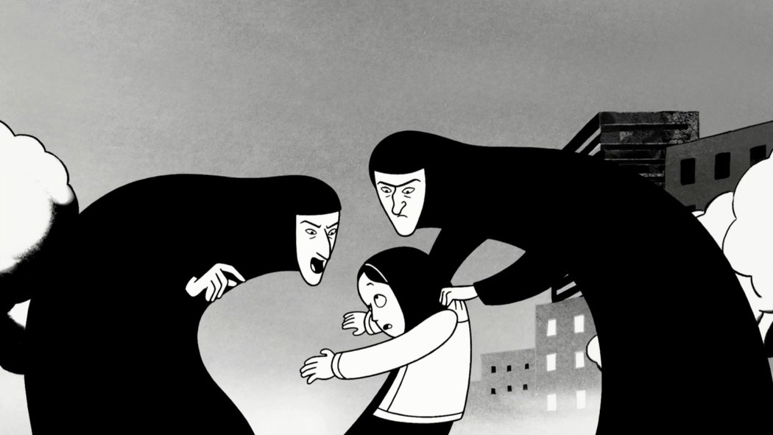
Dans l'adaptation de la bande dessinée, cette scène a été rendue encore plus effrayante à l'aide du mouvement.

Cette bande dessinée montre une approche très intéressante de la représentation du corps féminin dans une bande dessinée: d'une part, Satrapi cache le corps à la vue du lecteur, et d'autre part elle l'expose à des transformations afin de transmettre ce qui est habituellement caché aux yeux — pensées, sentiments et sensations. Ainsi, la convention, le manque de réalisme permet de montrer l'idée, rejetant le réalisme du monde physique. En conséquence, la démonstration de l'idée du corps sans une représentation réaliste du corps et de ses caractéristiques spécifiques contribue à une immersion plus complète des lecteurs dans ce qui se passe dans la bande dessinée.
Ce principe et son énorme potentiel ont été décrits par Scott McCloud, célèbre analyste de bandes dessinées: pour plonger le lecteur plus profondément dans l'histoire, le personnage ne doit pas être dessiné avec trop de détails, c'est-à-dire qu'il faut abandonner une partie de la beauté du monde réel (par exemple, la beauté de l'humain, en particulier du corps féminin) pour plus de potentiel émotionnel. Dans la bande dessinée autobiographique, ce principe est particulièrement précieux: ayant atteint un certain degré de conventionnalité dans la représentation de leur propre corps, les artistes de la bande dessinée obtiennent un avantage: la capacité à transmettre directement des sensations à travers le dessin, y compris en soumettant l'image conventionnelle à la transformations.
Autrement dit, avec cet approche, le format de la bande dessinnee permet de transférer l'invisible (sentiments et sensations) à travers le visible (corps) (MCCLOUD, p. 127-129), ce qui ouvre les plus larges possibilités pour l’autofiction. Les bandes dessinées d'autofiction prennent plus de 100 ans de développement de bandes dessinées et les utilisent pour rendre les histoires personnelles encore plus personnelles, pour transmettre directement au lecteur ce qui est impossible ou difficile à exprimer avec des mots. Les artists passe du figuratif aux distorsions du figuratif pour élaborer une certaine type de poesie graphique utilisant une grammaire picturale qui existe deja dans la bande dessinnee pendant plusieurs annees mais est ici utilisee afin d’atteindre d’une expressivité accrue, avec un travail sur le dévoilement de ce qui est en règle générale caché, du ressort de l’intimité.
On ne peut pas dire que les hommes n'utilisent pas cette approche dans la bande dessinée autobiographique ou l'utilisent beaucoup moins souvent, mais il faut noter que c'est le travail de Satrapi qui a conduit à toute une vague de bandes dessinées autobiographiques féminines en France et à l'étranger, où les artistes utilisent cette approche pour parler de questions très intimes (maladie, problèmes mentaux, acceptation de son corps), qu'ils n'auraient peut-être pas eu assez de courage ou des moyens artistiques pour soulever sans une telle nouvelle approche de la représentation du corps féminin.
Et cette approche continue d'être utilisée par les auteurs de bandes dessinées autobiographiques aussi bien en France que dans d'autres pays, dont la Russie. Compte tenu de l'histoire du développement de la bande dessinée en Russie, où l'on peut dire qu'elle n'a presque pas existé tout au long de l'histoire de l'URSS et s'est mal développée dans les années 90, on peut dire que la Russie semblait rejeter la bande dessinée à un stade précoce de leur développement parce qu'ils n'étaient pas de la littérature, donc, n'étaient pas assez seriueses. Cependant, lorsque la bande dessinée a été établie dans le reste du monde en tant que divertissement, mais aussi en tant que genre important très spécial, la Russie a commencé à rejoindre activement la culture de la bande dessinée. Au cours des dix dernières années, d'énormes changements sont survenus dans la culture de la bande dessinée russe, et cela est en grande partie dû aux forces des passionnés de bandes dessinées qui organisent de petits maisons d’edition indépendants et sélectionnent pour la publication des œuvres susceptibles d'intéresser un public plus large à la bande dessinée - y compris les BDs autobiographiques.
Dans les années 2010, des bandes dessinées autobiographiques de David B, Marzhan Satarapi, Art Spigelman et d'autres auteurs et autrices sont apparues l'une après l'autre sur le marché russe, ce qui a conduit à un intérêt accru des lecteurs pour la bande dessinée autobiographique et la bande dessinée en général.
Sur cette vague, en 2016, la première conférence annuelle consacrée à l'étude de la bande dessinée a été fondée (Mir Komiksov – lit. «Le Monde des BDs»). Cette conférence est l'occasion pour des étudiants et jeunes scientifiques (spécialistes en études culturelles, littéraires, philosophes) aussi que des pour des traducteurs, des collectionneurs et des simples amateurs de participer et de partager avec un public plus large leurs connaissances de l'histoire de la bande dessinée et des recherches dans le domaine de leur analyse.
La conférence publie également une collection spécialisée consacrée à la bande dessinée, qui, malgré son faible tirage, est actuellement la publication annuelle sur la bande dessinée disponible en Russie.
À Moscou et à Saint-Pétersbourg, des bibliothèques de bandes dessinées spécialisées sont creé et leur nombre augmente. Ces bibliothèques sont de véritables centres culturels qui non seulement présentent la bande dessinée aux nouveaux lecteurs (en particulier plus agès), mais organisent également divers événements (en raison de la crise sanitaire, ils ont récemment eu lieu en ligne), tels que des conférences. sur l’histoire de la bande dessinée et des rencontres avec des artistes russes et étrangers, où les lecteurs peuvent leur poser diverses questions sur leur travail.
De plus, ces bibliothèques enseignent des bibliothécaires, y compris ceux d'autres villes, à travailler avec la bande dessinée: créer des départements de bandes dessinées pour enfants et adultes dans les bibliothèques, organiser des bandes dessinées, avoir une idée des types et des thèmes des bandes dessinées, pour ne pas confondre les bandes dessinées pour enfants avec les bandes dessinées pour adultes, etc. Étant donné que le grand public et les travailleurs des institutions culturelles, en particulier les plus de trente ans, ne sont pas très familiarisés avec la bande dessinée, et les bandes dessinées sont encore rares dans les bibliothèques ordinaires un tel travail est nécessaire .
Malgré toutes ces réalisations et le développement du marché de la bande dessinée, la bande dessinée en Russie continue de faire partie de la contre-culture. En particulier, il y a moins de deux ans, en septembre 2019, le ministre de la Culture de la Russie V.Medinsky a déclaré que les bandes dessinées ne peuvent être destinées qu'aux enfants qui ne savent toujours pas lire bien, et que lire des bandes dessinées à l'âge adulte «c’est nul».
Cette position permet cependant à la bande dessinée une certaine liberté d'expression. En fait, la bande dessinée est l'une des formes d'art les plus libres au monde à l'heure actuelle, permettant à quiconque de s'exprimer. Comme le souligne Scott McCloud dans son livre Reinventing Comics, produire et distribuer des bandes dessinées (surtout sur le Web) est assez simple et bon marché par rapport à de nombreux autres arts et médias. C'est pourquoi la bande dessinée peut être un lieu d'expression pour une grande variété de groupes de la population, y compris les femmes, les homosexuels, les personnes trans, les personnes en situation difficile, les personnes souffrant de diverses maladies et d'autres personnes qui peuvent se sentir isolées de la société, étrangères ou rejetées: en en particulier, dans les bandes dessinées autobiographiques, les auteurs peuvent parler de leurs expériences condamnés par la société telles que l'alcoolisme, la vie dans la rue, ou prostitution.
Une combinaison des activités mentionnées précédemment associées à la diffusion de la bande dessinée en Russie et à sa position particulière en tant qu'opposition à la culture ont contribué au développement rapide et soudain des bandes dessinées autobiographique publiée comme livres séparés en Russie, en particulier par les femmes artistes. De courtes bandes dessinées autobiographiques publiées sur Internet existaient auparavant, mais depuis 2019 (et même en 2020, malgré la crise sanitaire), quelques longues œuvres autobiographiques de femmes artistes ont été publiées comme des volumes séparés.
Les premiers étaient les œuvres de Yulia Nikitina et Olga Lavrentieva, qui se sont révélées si fructueuses que les éditeurs étrangers se sont rapidement intéressés à eux. Pour le moment, la bande dessinée d'Olga Lavrentieva a été traduite en français, suédois et norvégien. La maison d'édition française La Boîte à Bulles envisage de publier prochainement le livre de Yulia Nikitina en français.
Depuis, Yulia Nikitina a publié deux autres bandes dessinées autobiographiques et Olga Lavrentieva travaille sur de nouveaux projets. En outre, d'autres œuvres autobiographiques d'auteurs féminines sont apparues sur le marché russe, les quelques exemples sont Kolenki (Les Genoux) par Daria Petushok et Chetyre dnia v Angouleme (Quatre Jours en Angouleme) par Tamri.
Une telle augmentation du nombre de publications de bandes dessinées autobiographiques féminines en peu de temps dans un pays où auparavant la culture de la bande dessinée était plutôt faible, ainsi que la reconnaissance de ces bandes dessinées au niveau international, ne peuvent que susciter l'intérêt. De plus, il existe un intérêt mutuel entre la culture de la bande dessinée française et russe: désormais, non seulement les lecteurs russophones lisent la bande dessinée française, mais aussi l'inverse. Si nous comparons l'état actuel de la culture de la bande dessinée en Russie avec l'histoire du développement de la bande dessinée dans d'autres pays selon la theorie de « 12 revolutions de BD» de McCloud, nous pouvons dire que c'est maintenant l'ère la plus innovante dans la BD russe, qui permet une variété d'expériences de la part des artistes de bande dessinée et éditeurs, et d'ailleurs, ces expériences, y compris dans le domaine de la non-fiction, ont intéressé le public étranger, ce qui permet de parler d'intérêt mutuel et d'échange entre les cultures, même dans une période difficile de crise sanitaire. À cet égard, il semble pertinent de comparer des bandes dessinées féminines françaises et russes, unies par des thèmes communs.
Dans cette analyse, nous nous concentrerons sur les œuvres de deux artistes de bande dessinée — la Française Elodie Durand et la Russe Yulia Nikitina.
La Parenthèse (2010) d’Élodie Durand, est l’autobiographie d'une jeune femme qui souffre d’une tumeur au cerveau. C’est l’histoire de sa lutte contre la maladie. Elle est particulièrement intéressante parce que l'auteure utilise dans son travail les dessins réalisés au cours des différentes étapes de la maladie. Cela lui permet de transmettre son état psychique le plus précisément possible. Au cours du travail sur son œuvre, elle a transformé ces dessins en nouvelles images qui apparaissent aussi dans son livre. Le lecteur a donc la possibilité de comparer les images pleines d'émotions créées au moment de la maladie et leur traitement mature plus tardif. En général, cette artiste dessine pour des livres de jeunesse, et son style laconique et un peu naïf contraste avec le sujet sérieux. D'autre part, il est particulièrement expressif en ce qui concerne les changements de son état psychologique.
Les œuvres autobiographiques de Julia Nikitina Polounochnaya zemlya (Terre de Minuit, 2018) et Dnevnik Shtormov (Le Journal des Tempêtes, 2019) sont deux rares exemples de bandes dessinées féminines russes d'auto-fiction. Dans Polounochnaya zemlya Julia Nikitina parle du choix de sa voie en tant qu’artiste, et Dnevnik Shtormov est un carnet de voyage dans le nord de la Russie qui a fait forte impression sur elle. Les deux bandes dessinées sont pleines d'images et de métaphores vives. Elles abordent des thèmes divers — pas seulement les voyages et le travail d’artiste mais aussi les difficultees de la vie avec trouble de la personnalité anxieuse dont l’autrice souffre de l'adolescence et les relations difficiles entre l’autrice et sa mère.
Ces deux autrices de bandes dessinées utilisent le corps des personnages comme médium: en les soumettant à des transformations diverses, parfois fantastiques, elles expriment à travers le corps des émotions, des sensations et l'imaginaire. L’intérêt représente ce traitement du corps, surtout dans une BD auto-fictionnelle, qui a un double objectif: à la fois se raconter et se mettre en fiction. Dans cette perspective, le corps, ce qu’il y a de plus concret au monde, ce qui ancre un individu au monde, devient le médium pour l’imaginaire : en raison de sa plasticité.
Dans ce mémoire de recherche, en utilisant l'exemple de ces deux autrices, nous examinerons comment elles essayent d'effacer le corps dans sa dimension figurative pour montrer des émotions, et nous montrerons quels processus sont utilisé pour cela dans les BDs feminines d'autofiction. On étudiera des sujets tels que le transfert de sensations physiques à travers le dessin du corps, en particulier la sensation de douleur, l'image de la maladie et aussi le transfert de l'état psychologique à travers le dessin du corps — la perception de soi et de l'autre. Enfin, nous examinerons les tentatives des auteurs de montrer les processus de pensée et l'imaginaire à travers le dessin.

Partie 1 Souffrance dans les BDs d’autofiction
1.1 Le langage de la bande dessinée et la représentation de la souffrance
Malgré sa longue histoire et sa variété des sujets, la bande dessinée est toujours souvent perçue, en particulier en Russie, comme une lecture divertissante ou même la lecture pour les enfants. C'est peut-être pour cela que le public d’autrefois et toujours maintenant, est souvent choqué par la brutalité des bandes dessinées — c'est-à-dire de nombreuses images de personnages souffrant, qui est vu comme quelque chose pas typique pour ce genre de divertissement simple.
Quand même, on peut dire que malgré les stéréotypes et préjugés sur ce genre, qui empêchent le public de remarquer et d'accepter cette fait, la souffrance est à la base de la bande dessinée et que c'est la représentation de la souffrance qui est à l'origine de la bande dessinée: tout comme la souffrance, est au centre de genres tels que la comédie slapstick (genre d'humour impliquant une part de violence physique volontairement exagérée) ou les films d'action. En effet, même aujourd'hui, malgré l'évolution du genre, les BDs les plus populaires de tous les temps sont les BDs d’action, les BDs humoristique et celles ou deux genres se mélangent, comme dans la série Astérix le Gaulois.
C'est Astérix qui est un excellent exemple du fait que la bande dessinée l'intrigue d'une bande dessinée est souvent basée sur la souffrance: bien sûr, comme toute comédie, on peut dire qu'elle se construit sur d'émotions fortes, ou peut être sur d’action. Mais si on y réfléchisse, Astérix est construit sur la souffrance — à la fois physique et morale: les Gaulois et les autres peuples souffrent sous le joug des Romains, les soldats Romains souffrent parce qu'ils sont battus par les Gaulois, César et autres antagonistes souffrent parce que leurs plans s'effondrent. Sans toute cette variété de souffrances, il n'y aurait pas d’intrigue. Et toute cette variété d'émotions négatives, de traumatismes physiques et d'expressions faciales de personnes éprouvant une souffrance morale ou physique remplit les pages de la bande dessinée.
On peut bien dire que Astérix le Gaulois n'est qu'une bande dessinée cruelle. Disons que c'est le cas, cette bande dessinée était vraiment plusieurs fois critiqué pour sa violence, cruauté et même racisme. Penchons-nous ensuite sur l'une des bandes dessinées de la comédie les plus pacifiques — Peanuts, une série de comic-strips américaines hyper populaires créée par l'artiste Charles Schulz et racontant la vie quotidienne du garçon Charlie Brown et de son chien Snoopy, qui est sorti depuis les années 1950. Cela vaut la peine de regarder les premiers épisodes et vous verrez qu'ici aussi, l'effet comique et le moteur de l'intrigue sont d'une manière ou d'une autre liés aux émotions négatives et à la souffrance — les enfants tombent, se poussent, se battent, les arrosent d'eau et font l'expérience de souffrance mentale.
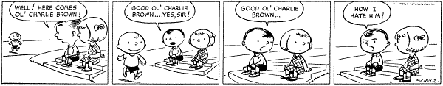
Même la toute première bande dessinée de la série, parue le 2 octobre 1950, commence par une haine sans motivation : Eh bien, voici le vieux Charlie Brown./ Bon vieux Charlie Brown… oui monsieur! / Bon vieux Charlie Brown ... / Comment je le déteste!

Pourquoi analyser tout cela? C’est parce que l'histoire de la bande dessinée est très longue et remonte à plus de cent ans. Et une partie considérable de ce temps, les artistes se sont consacrés à la représentation de la souffrance mentale et physique sous ses formes les plus diverses. L'expérience collective des artistes de bandes dessinées s'est accumulée et comprend de nombreuses techniques pour transmettre des émotions, y compris les émotions négatives. Faut-il s'étonner, alors, que quand les artistes choisissent d'utiliser le langage de la bande dessinée, déjà très riche en outils et techniques de représentation de la souffrance, pour raconter ses histoires personnelles, ils racontent souvent ses histoires de la souffrance? Le le registre peut varier d'une comédie (exemple: L’Année du Crabe par Alice Baguet qui raconte son histoire de lutte contre cancer d' une manière ironique) à un drame (comme dans Maus par Art Spiegelman qui raconte l'histoire de la relation de l'auteur avec le père qui a survécu au camp de concentration), mais le motif principal reste le même.
Alors, comment l'évolution du langage de la bande dessinée est venue au point où ce langage permet aux auteurs des BDs autobiographiques de raconter leurs histoires de souffrance?
Les conventions d'émotion et le langage de la bande dessinée se sont enrichis au fil des ans, devenant plus vifs, reconnaissables et efficaces. Comme l'écrit Scott MсCloud (Understanding Comics, p. 131), plus une certaine forme d'art existe, plus elle obtient de conventions et de références. Ainsi, on peut dire que le langage de la bande dessinée s'est enrichi au fil des ans et est donc devenu prêt pour des thèmes et des histoires complexes qu'il est capable d'exprimer à travers des manipulations complexes et des combinaisons de symboles, que les artistes utilisent de manière créative.
Une caractéristique intéressante des bandes dessinées est leur capacité de créer un contraste ou une synergie entre le dessin et le texte lorsqu'ils expriment le contraire ou se complètent. Cela permet aux auteurs de transmettre de la manière la plus complète et la plus vivante possible des expériences complexes. Dans ce travail, nous verrons comment cette caractéristique de la bande dessinée est utilisée par les auteurs.
Une autre possibilité d'une bande dessinée est la possibilité de choisir un degré différent de simplification de l'image pour obtenir un effet différent de l'implication du lecteur, c'est-à-dire que ce qui est important pour nous, c'est le degré différent d'implication du lecteur dans les émotions du lecteur. caractère, empathie avec le personnage des bandes dessinées autobiographiques. Diverses techniques ont été utilisées par les auteurs pour atteindre cet engagement à des degrés divers au fil des ans, et voici une règle générale que Scott McCloud a réussi à dériver. Il note que la symbolique de la bande dessinée, ce que l'on peut appeler leur potentiel poétique et la profondeur de l'immersion du lecteur dans la bande dessinée dépendent du degré de simplicité de l'image (Understanding Comics, p. 125). Plus simple est l'image, en particulier l'image du protagoniste, plus l'artiste a la possibilité de transmettre des sentiments et des sensations, y compris corporelles, à travers le dessin.
Cependant, cet effet devient plus difficile à obtenir si l'image est réaliste. Autrement dit, l’artiste peut transmettre soit les caractéristiques réelles de l'objet, soit les impressions de celui-ci. Ainsi, il devient évident que si le but de l'artiste est de transmettre les sentiments et les sensations du personnage, le personnage doit être dessiné de manière plutôt simpliste.
Cela pose un certain nombre de questions à l'auteur. Est-ce qu’il faut toujours dessiner le personnage de manière simplifiée? Est-ce qu’il faut dessiner les objets autour de personnage, des paysages ou d'autres personnages de la même manière simplifiée? Et surtout: est-ce qu’il faut, et à quelle point, sacrifier l'esthétique pour transmettre des émotions dans la manière la plus efficace? Telles sont les approches actuelles de ces problèmes.
La tradition belge de ligne claire et certaines autres traditions de la bande dessinée, peuvent utiliser un contraste entre des personnages dessinés de manière assez simple et des paysages ou d'intérieurs très détaillés pour transmettre à la fois la beauté du monde et la profondeur de l'immersion.
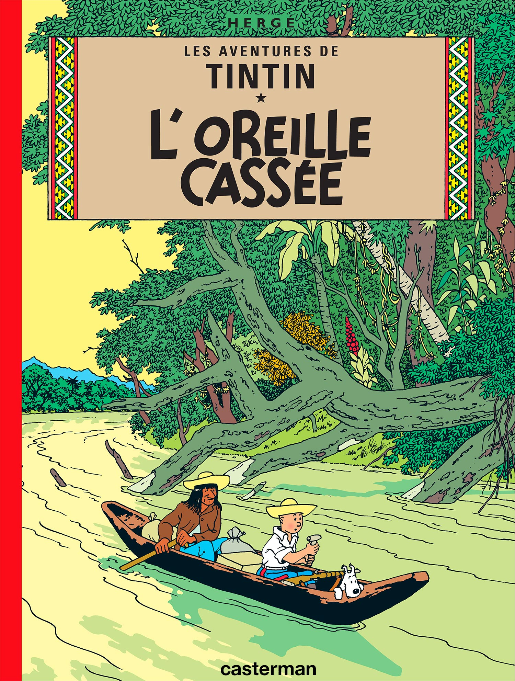
Un exemple du contraste entre des personnages simplement dessinés et un paysage détaillé sur la couverture de Titntin (1937)

Un artiste peut dessiner un beau corps détaillé et réaliste ou peut dessiner une sensation forte, mais ces deux effets ne peuvent pas être obtenus en même temps en leur totalité. Parfois, cependant, des auteurs, par exemple, les auteurs des mangas, utilisent plusieurs designs avec le nombre des détails et les niveaux de réalisme différents pour les mêmes personnages: ainsi, dans une scène où il est nécessaire de souligner la beauté d'un personnage, il ou elle est dessiné dans détail, et dans une scène de comédie où il ou elle montre des émotions fortes, le personnage est dessinée à une manière très simpliste.
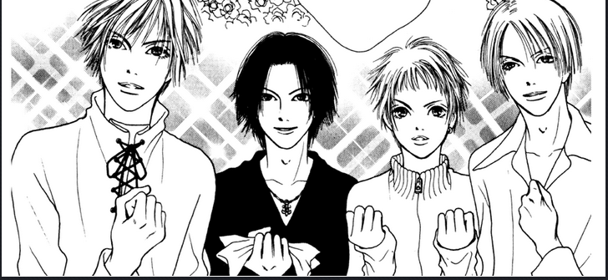

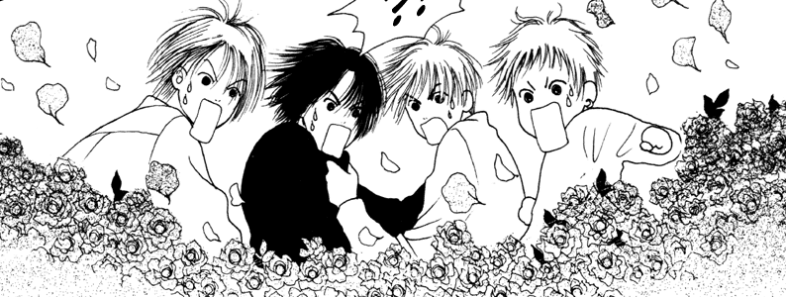
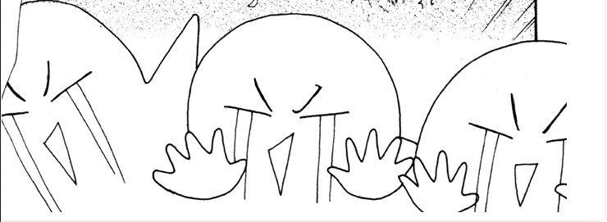
Les mêmes personnages de manga, dont le style change en fonction de la force et du registre des émotions qu'ils éprouvent: dans la première image, inspiration, dans la deuxième, surprise comique, dans la troisième, horreur portée à l'absurdité

Un cas unique est le manga Bonne Nuit, Punpun, où seuls le personnage principal et les membres de sa famille sont dessinés de manière simplifiée, voire trop simplifiée, tandis que d'autres personnages et environnements sont dessinés de manière beaucoup plus réaliste, ce qui permet à l'auteur d'atteindre plusieurs objectifs à une fois: distinguer le personnage principal, montrer sa solitude et son unicité, concentrer l'attention du lecteur précisément sur ses émotions, mais aussi transmettre son sens aigu de la beauté du monde qui l'entoure et des autres personnes.
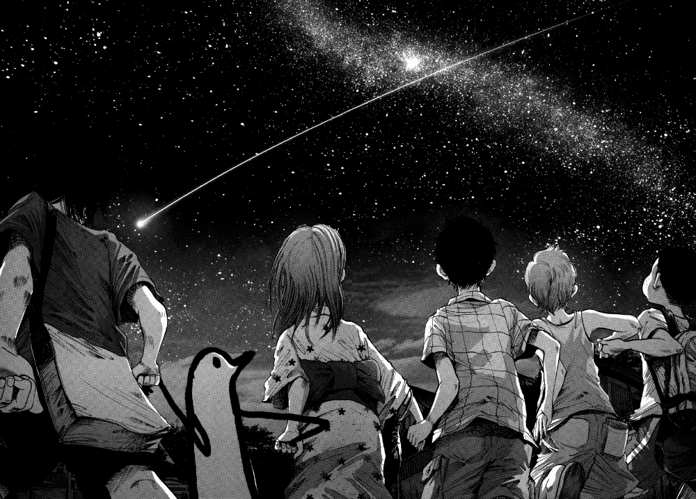
Une planche de Bonne Nuit, Punpun, ou le personnage principal est dessinée en forme d’un petit oiseau

Malgré les méthodes démontrées ci-dessus pour résoudre les questions soulevées sur l'équilibre entre le transfert des émotions du personnage et la fonction esthétique, de nombreux auteurs préfèrent maintenir le même niveau de simplification de l'image pour les objets comme pour les personnages tout au long de l'œuvre. Autrement dit, la manière de représenter tous les personnages, y compris soi-même, dans une bande dessinée autobiographique est le plus souvent plutôt simplifiée afin de faciliter l'accès à diverses méthodes de transmission des émotions et aussi l'état physique et psychologique des personnages.
Pour les deux bandes dessinées dont l'analyse est au cœur de ce travail, la maladie et la souffrance, à la fois physiques et psychologiques, sont des thèmes importants.
Selon l’Organisation Mondiale de la Santé, « La souffrance qualifie un être qui supporte, endure, ou subit une douleur physique et morale, un état de mal-être, c’est-à-dire un sentiment de non-adaptation au monde, d’étrangeté aux êtres et aux choses, d’indifférence douloureuse ». La douleur est vécue comme une souffrance lorsqu’elle dure, donc qu’elle est chronique, et qu’elle est vécue comme une douleur morale qui affecte le rapport aux autres et au monde. Ce sentiment d’étrangeté, de non-adaptation au monde et d’indifférence de l’extérieur est, beaucoup plus que la cessation de la douleur, le propos de nos deux œuvres.
Mais avant de passer à l'analyse des méthodes et techniques que Niktina et Durand utilisent dans leurs œuvres, tournons-nous vers la première bande dessinée autobiographique qui raconte la souffrance psychologique et voyons comment le riche langage de la bande dessinée a été utilisé pour la première fois pour transmettre la souffrance dans la BD autobiographique.

1.2 Binky Brown rencontre la Vierge Marie: la première bande dessinée autobiographique sur la souffrance psychologique
Pour le moment, les maisons d'éditions et le marché de la bande dessinée en général ne font pas beaucoup de différence entre des genres de bandes dessinées basés sur des événements réels comme les mémoires (c'est-à-dire une histoire personnelle dans le contexte d'événements historiques), l'autobiographie, le documentaire, le récit de voyage, le témoignage ou l'autofiction, bien que ces distinctions soient généralement faites pour la littérature. Tous ces types de bande dessinées sont tous commercialisés comme «autobiographie» ou «basés sur de vrais événements».
Cependant, en général, on peut dire que, en peu de temps, la bande dessinée a subi une transition similaire au passage des mémoires à l'autofiction dans la littérature. Au début, les auteurs ont principalement raconté leurs histoires personnelles dans le cadre d'événements historiques, par exemple les guerres: on peut noter ici de nombreuses et très différentes ( à la fois dans le genre et dans l'esprit) bandes dessinées sur la Seconde Guerre mondiale, qui ont commencé à apparaître dans différents pays à peu près au même moment. Ensuite, les auteurs ont commencé à parler de leur formation en tant que personne s'ils étaient déjà des personnes célèbres. Puis, le journalisme de bande dessinée et des carnets de voyage en bande dessinée sont apparus. Et aussi une variété de bandes dessinées sur une expérience unique, quelle qu'elle soit, comme l'expérience de la maladie, de l'émigration, de la survie dans la rue, etc. Et maintenant nous sommes au stade où les lecteurs sont prêts à s'intéresser à des histoires personnelles, même si elles ne sont pas rares ou uniques, simplement en raison de leur valeur artistique.
Il faut préciser que le passage de la biographie et de l'autobiographie à l’autofiction
dans les bandes dessinées ne s'est pas produit immédiatement, de même qu'il ne s'est pas
produit immédiatement dans la littérature. Le genre de la bande dessinée autobiographique a commencé à se développer activement après la Seconde Guerre mondiale, en lien avec le fait que les artistes voulaient raconter leur expérience des années de guerre - dans l'armée, dans les camps de concentration ou à l'arrière.
Les bandes dessinées autobiographiques pouvaient être très différentes dans leur
genre, et beaucoup d'entre elles, par exemple les “War Comics” ("bandes dessinées
militaires" d'Amérique, ne différait pas beaucoup des bandes dessinées classiques d'aventure - a tel point que certains magazines consacrés à ce genre de bande dessinée appartenaient même aux éditeur DC.
Malgré le thème grave et les événements de la vie réelle qui ont formé la base de ces bandes dessinées, ils ont prêté peu d'attention aux pensées et aux émotions des personnages. La souffrance, à la fois physique et psychologique, était inévitablement présente dans ces bandes dessinées, car leurs personnages ont perdu leurs camarades dans la guerre et ont été eux-mêmes blessés ou tués, cependant, l'accent a été mis sur l'action et les personnages ont été représentés d'une manière typique de l'action. des bandes dessinées de cette période d'une manière relativement réaliste, similaire aux personnages de bandes dessinées de super-héros, qui réduisaient considérablement le potentiel expressif de leurs visages et de leurs corps.
Au contraire, la bande dessinée “underground” a donné plus d'espace aux auteurs,
car ils n'étaient plus limités par les exigences des éditeurs ou le nombre de pages. Ici, les auteurs ont accordé plus d'attention à l'expressivité et aux sentiments du personnage, et aussi à leurs pensées. Et alors que les bandes dessinées underground cherchaient a la fois l’expression libre et des occasions de choquer le public, les questions du corps, de sexe et de tout ce qui était interdit en raison des restrictions imposées par Comix Code Authority, adopté en 1954 et resté en vigueur jusqu'aux années 2000, y étaient representees beacoup plus ouvertement. Les bandes dessinées «underground» pouvaient se permettre des genres tels que l'horreur ou le thriller, où les auteurs pouvaient démontrer la souffrance du corps humain d'une manière désagréable et graphique, ce qui était interdit dans la bande dessinée au grand public.
Un des exemples frappants de cette approche est la bande dessinée Binky Brown
rencontre la Vierge Marie (Binky Brown Meets the Holy Virgin Mary) de l'auteur américain
underground Justin Green, publiée en mars 1972. Cette œuvre est considérée la première
bande dessinée autobiographique américaine d'importance et comme une sorte de révolution
dans la bande dessinée américaine. Il est particulièrement important que la guerre n'y soit
pas mentionnée du tout, contrairement aux autres bandes dessinées autofictionnelle de ce
période, ou souvent la guerre est l'élément clé de sujet. Autrement dit, l'auteur passe des
mémoires - c'est-à-dire des descriptions d'événements historiques dont il a été témoin - à une
autobiographie, ou même plutôt à l'autofiction - c'est-à-dire une réflexion artistique sur sa
vie personnelle.
Il est important de noter qu'à moment quand le BD été créé, Justin Green
n'était pas un artiste célèbre, c'est-à-dire que les lecteurs potentiels n'étaient pas attirés à la lecture par sa personnalité ou les détails de sa vie personnelle, l'intérêt était précisément dans l'originalité artistique de l'histoire qu'il racontait. Donc, l'intérêt de son histoire n’est pas en qui la raconte et pas en événements historiques il a été témoin — mais en son expérience unique et très personnelle qu’il a réussi à raconter de façon fascinante. En ce sens, il s'agit de la première bande dessinée du genre dans l'histoire de la BD. Pour l'époque, tant en termes de genre que de thème choisi, l'histoire est unique.
Cette bande dessinée est considérée comme l'ancêtre de l’autofiction dans la bande dessinée et a influencé directement ou indirectement pratiquement tout ce qui a été créé dans ce genre après. Par conséquent, je considère qu'il est permis de l'analyser et de le citer comme une sorte d'étalon.
Cette histoire, dans laquelle il y a beaucoup de symboles religieux, est une
sorte “d'anti-miracle” à l’antipode du genre médiéval, car ici la Vierge Marie est la raison de
tous les troubles de protagoniste, et un miracle se produit après la destruction de ses statues.
Binky Brown, alter-ego de Justin Green, est un jeune garçon qui souffre de la trouble
obsessionnel compulsif et particulièrement de pensées “impures” concernant la Vierge
Marie. Il a une peur extrême de quelque façon que ce soit “pourrir” les représentations ou des icônes de la Vierge.
Afin de présenter pleinement au lecteur le monde confus et effrayant dans lequel vit un adolescent atteint d'un trouble obsessionnel-compulsif, l'auteur utilise de nombreux moyens, parmi lesquels se trouvent des techniques typiques comme une image ou du texte dans une bulle et des approches plus novatrices comme la transformation du personnage principal, son environnement, des autres personnages, la personnification des objets inanimés et des pensées et la représentation du processus de la pensée.
Nous allons ici tenter une typologie des approches utilisées par l’auteur avec les
illustrations et l’analyse quantitative (le nombre des vignettes ou telle ou telle approche est
utilisée), ce qui nous offrira un point de départ pour l’analyse des bandes dessinées de notre
corpus :

1) Bulles en forme de nuage. Il s’agit d’une façon traditionnelle de représenter les pensées
du personnage. Les options suivantes sont possibles :
1.1) un texte dans une bulle « nuage » (19 occurrences)
1.1.1) un long monologue dans le nuage (1 occurrence)
1.2) image dans la bulle « nuage » (24 occurrences)
Tout d'abord, on note l’abondance de procédés différents sur seulement 44 pages de
la bande dessinée (il y en a 166 au total). Ainsi, il devient clair que les moyens les plus
courants d'exprimer des pensées dans cette œuvre sont : la transformation du personnage (39
occurrences), l’image dans le nuage (24 occurrences), une scène entièrement imaginaire avec

un monde et des personnages imaginaires - souvent illustration de ce que dit “la voix de
narrateur” (20 occurrences) et un texte dans le nuage (19 occurrences).
Il est intéressant de noter que les outils plus traditionnels comme les bulles avec un
texte (19) et les rectangles avec “la voix de narrateur” (8) sont moins nombreux que
l’approche elle aussi traditionnelle mais habituellement moins fréquente que constitue
l’image dans le nuage (24) et que l’approche la plus novatrice - la transformation du
personnage est la plus fréquemment utilisée (39 occurrences). En plus, les outils
“traditionnels” (les bulles des toutes les formes) sont moins fréquemment utilisés que des
outils “novateurs” (les transformations, la représentation graphique des pensées, les scènes
et personnages imaginaires) – (52 occurrences contre 104). Ainsi, une analyse quantitative
de l'œuvre révèle la grande variété des moyens artistiques utilisés, et l'approche innovante
appliquée par l'auteur.
Binky Brown rencontre la Vierge Marie est une oeuvre emblématique qui a influencé
de nombreux artistes occidentaux, y compris les auteurs français et ceux des bandes
dessinées alternatives, en particulier ceux qui ont dessiné des œuvres non-fictionnelles et
autofictionnelles

La BD, du divertissement à la quête d’identité

1.1 L'histoire de la bande dessinée avant la Seconde Guerre mondiale
Au cours d'une évolution graduelle, la bande dessinée acquiert les traits d'un genre confessionnel. Malgré le fait que les genres traditionnels d'aventure et de comédie continuent de se développer en parallèle, paradoxalement, malgré à son potentiel de divertissement, la bande dessinée devient une plateforme pour montrer la douleur, la tragédie de la vie humaine individuelle, le chemin pour se retrouver après une rupture intérieure complexe et des sujets similaires.
Cela peut être lié en partie à l'aspect social du neuvième art — la bande dessinée est toujours considérée comme un genre « bas », sa lecture est encore souvent peu encouragée. Cela conduit au fait que la communauté des enthousiastes de la bande dessinée a longtemps été plutôt fermée — les artistes travaillant dans d'autres genres ont rarement fait partie de cette industrie, l'un des rares exemples étant l'artiste français Edmond Baudoin. Les personnes travaillant dans des éditions de bandes dessinées, réalisant les traductions, etc., sont aussi le plus souvent des amateurs de bandes dessinées. Donc, la vie d'un amateur de bandes dessinées n'est pas facile — et cela donne une raison de s'exprimer, et en même temps, une telle personne ne veut parler qu’à un public familier de « frères ». Ainsi, l'autobiographie dans la bande dessinée ou la parabole en bande dessinée (un autre genre populaire) semble une issue naturelle, surtout si l'on considère le potentiel expressif de ce genre.
La richesse des techniques artistiques dans les bandes dessinées modernes peut s'expliquer par le fait que de nombreux artistes, qu'ils aient ou non reçu une éducation artistique formelle, s’intéressent à l'ensemble du patrimoine de l'humanité pour trouver de nouvelles formes et des moyens expressifs. Il existe, donc, des bandes dessinées à l'encre, à l'huile, à l'aquarelle, réalisées à l'aide de l'infographie, à l'imitation de styles tels que la pin-up, la gravure, et on trouve des genres différents empruntés au cinématographe bien qu’à lalittérature : noire, gothique, policier, science-fiction, fantasy, etc.
Considérons le chemin difficile que ce genre a parcouru en plus de cent ans d'existence. Malgré le fait que les bandes dessinées proviennent de la presse illustrée pour enfants, elle a été influencée par d’autres formes : l'art de la caricature, des croquis de voyage, des « romans sans mots » et des types similaires d'arts visuels conçus pour les adultes. Par conséquent, dans cette étude, il y aura des matériaux liés à ces deux aspects du développement de la bande dessinée.
Selon Will Eisner, une bande dessinée est une forme d'expression artistique utilisant des dessins juxtaposés, articulés en séquences narratives et le plus souvent accompagnés de textes. Dans son livre L'Art invisible : comprendre la bande dessinée, Scott McCloud dit que plusieurs formes d’expression artistique comme les peintures de tombes égyptiennes, rouleaux japonais et iconographie médiévale peuvent être vu comme les précurseurs de la bande dessinée.
Quand même, la vraie histoire de la bande dessinée n’a commencé qu'après l’invention de l'imprimerie et du style spécifique de dessin humoristique dit cartoon dans le monde anglo-saxon, dans la première moitié du XIXe siècle. Selon Scott McCloud, une anatomie simplifiée et moins d'ombres et de détails dans ce style par rapport à la peinture classique permettent au spectateur de ressentir plus profondément les émotions vives et exagérées du personnage dessiné, alors qu'il se voit involontairement en lui. De plus, les techniques de caricature dont le cartoon est proche rendent le personnage facilement reconnaissable et mémorable. Sans surprise, avec ces avantages évidents, le style cartoon a rapidement gagné en popularité dans la presse en tant que dessin humoristique.
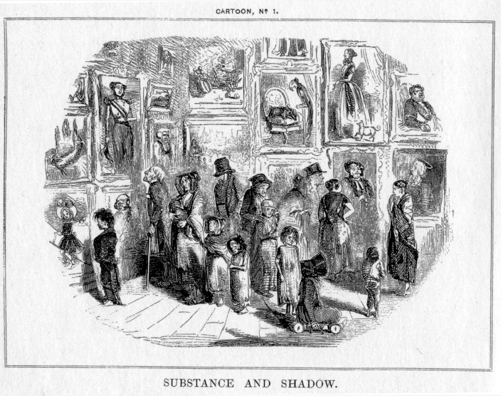
Ainsi, des caractères simplifiés mais mémorables et émotionnels des dessins sont apparus, évoquant une réponse vive du spectateur.
Caricature britannique publiée en 1775 à Boston.

L'étape suivante de l'histoire de la bande dessinée est l'utilisation de bulles dans les cartoons. En effet, phylactère, également appelé bulle ou ballon, un élément graphique qui attribue des paroles ou des pensées aux personnages a une longue histoire : les premiers éléments graphiques similaires à ceux-ci peuvent être vus dans les peintures médiévales. Leur apparition dans la caricature est devenue une percée — déjà au XVIIIe siècle, les premières bulles sont apparues sur les pages des journaux anglais. S'il était auparavant difficile de garder une trace du dialogue des personnages dessinées drôles, l'utilisation de bulles les inclut organiquement dans le dessin et il n'y avait aucun doute sur qui as dit quoi.
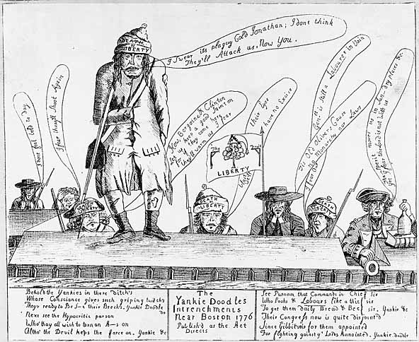
Caricature britannique publiée en 1775 à Boston.

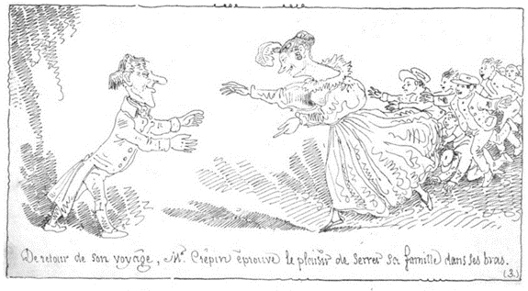
Deux œuvres du même auteur se disputent le titre de la première bande dessinée. C’est Les Amours de monsieur Vieux Bois et Histoire de monsieur Jabot de Rodolphe Töpffer — un pédagogue, écrivain, et politicien suisse, considéré comme le créateur et le premier théoricien de la bande dessinée. Comprenant, qu’il a inventé une nouvelle forme d’art, il l’a nommé “littérature en estampes” et décrit dans la préface de l'Histoire de monsieur Jabot en 1833 comme ça : « Ce petit livre est d'une nature mixte. Il se compose d'une série de dessins autographiés au trait. Chacun de ces dessins est accompagné d'une ou deux lignes de texte. Les dessins, sans ce texte, n'auraient qu'une signification obscure ; le texte, sans les dessins, ne signifierait rien. Le tout ensemble forme une sorte de roman d'autant plus original, qu'il ne ressemble pas mieux à un roman qu'à autre chose».
Une planche d’un des oeuvres de Topffer

Topffer a non seulement utilisé habilement le potentiel de son invention dans le domaine de l'humour et de l'aventure, identifiant ainsi les principaux genres de bandes dessinées qui ont prévalu au fil des ans, mais est également devenu le premier théoricien de la bande dessinée. Dans son essai, composé de douze chapitres, il examine en détail des avantages de la “littérature en estampes”, les similitudes et les différences entre ce genre et la caricature, l'application de la méthode physionomique, à la mode à son époque, à l'art des cartoons, et la transmission schématique mais effective des expressions faciales. Ainsi, la bande dessinée et de son étude a été inventé par la même personne, d'ailleurs, un francophone.
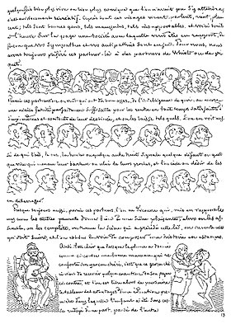
Rodolphe Töpffer, Essai de physiognomonie

Les œuvres de Topffer étaient très populaires à l'étranger, elles ont été publiées en Angleterre et aux États-Unis et également copiées. Gustave Doré rejoint la tradition avec ses lithographies 12 Travaux d'Hercule (1847) et d'autres histoires, bientôt la tendance est reprise en Allemagne avec Max et Moritz (1866) par Wilhelm Busch et en Angleterre avec Ally Sloper (1867) par Charles Henry Ross and Émilie de Tessier. Le genre de « text comics » (bandes dessinées de texte) a donc été établi. C'est-à-dire dans ce type de bandes dessinées le texte était sous chaque illustration et il n'y avait pas de bulles ou d'autres inscriptions habituelles pour une bande dessinée dans les vignettes. En France, cette technique était utilisée plus longtemps et plus souvent, donc parfois cette tradition est appelée française en opposition à l'américaine, où les bulles ont commencé à être utilisées plus tôt.
En 1908, une des bandes dessinées textuelles françaises les plus célèbres est née, Les Pieds nickelés par Louis Forton. Au fil du temps, elle a devenu plutôt américanisée — plus dynamique, avec les personnages qui s’expriment par des « bulles ». Cependant, les personnages principaux sont toujours restés inchangés, aussi comme les genres comédie et aventure même si Pieds nickelés est publié depuis plus de quatre-vingts ans et pendant cette période, l’histoire a connu des changements de tendances et de styles, et était dessinée par plusieurs artistes.
Dans le même temps, des tendances similaires dans la combinaison du dessin et du récit sont observées dans l'art “sérieux” et avant-gardiste. Tout d’abord, c’est le livre de l’artiste — ici je ne parle pas de livres écrits et illustrés par l'auteur, comme dans le cas de William Blake, mais de la littérature illustrée par artistes célèbres, souvent peu familiers avec les canons de l’illustration du livre ou même ne lisant pas du tout l’oeuvre avec laquelle ils travaillaient. Cette tendance, très à la mode à la fin de la Belle Epoque, a été posé grâce à Ambroise Vollard (1866-1939), un marchand d'art, galeriste, éditeur et écrivain français. Son projet impliquait des grands maîtres tels que Pablo Picasso, Henri Matisse et Chagall, qui ont illustré des oeuvres des auteurs français aussi célèbres comme Mallarmé, Verlaine et Balzac.
Souvent, les illustrations n'avaient pas grand-chose ou même rien à voir avec le texte, mais donnaient à l'œuvre une métaphore supplémentaire ou un nouveau sens. Par exemple, un cas est connu où l'artiste n'a pas du tout lu le livre, qu'il a été chargé d'illustrer, mais savait seulement que le sujet se passait dans une ville côtière. En conséquence, le roman, plein d'aventure et d'action, n'était accompagné que de vues paisibles sur la ville — cafés côtiers, rues étroites vues sur la mer. Cela a simultanément déployé sous les yeux du lecteur la scène sur laquelle les événements se sont déroulés et a fait un contraste intéressant avec l'esprit de l'œuvre.
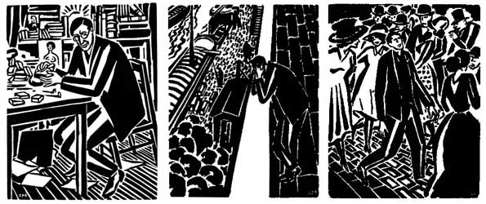
Alors que les éditeurs de livres explorent le potentiel de collaboration ou de compétition entre le texte et le dessin, certains artistes ont décidé d'abandonner complètement le texte au profit de narrative réalisée par les dessins juxtaposés — tout comme dans les bandes dessinées, mais ils nommaient ce style roman sans mot, dit aussi roman en gravures, et parfois, roman muet. Frans Masereel (1889-1972), un graveur, peintre et illustrateur flamand, est l’auteur du premier « roman sans mot » 25 images de la passion d'un homme (1918). L'œuvre raconte l'histoire d'un jeune homme protestant contre l'injustice à l'égard de la classe ouvrière, qui est visé par les autorités pour ça. Le titre et le contenu de l'œuvre sont des thèmes bibliques et s'inspirent des gravures sur bois médiévales. Аu lieu de Jésus-Christ, une personne ordinaire est représentée comme un martyr. Progressivement, le “roman sans mot” a gagné en popularité, et d'autres auteurs et œuvres du même genre sont apparus, exploitant les thèmes pareils, tout d'abord — la lutte contre l'injustice et pour les droits de la classe ouvrière. Mon livre d'heures (1919) est le suivant “roman sans mots” par Masereel. Ici encore, les motifs religieux et socialistes sont combinés — tout d'abord, la religion se reflète dans le nom puisque le “livre des heures” est un livre de prières que le propriétaire porte toujours avec lui. Masereel considérait l'œuvre comme autobiographique. Ainsi, au début du roman sont deux dessins d'introduction, un autoportrait de Masereel assis à un bureau, avec les outils pour créer des gravures sur bois et un portrait du protagoniste, qui se tient en plein air, parmi de hauts bâtiments, et montre avec sa main quelque part en bas. L'artiste et le personnage sont habillés pareilles, leurs corps sont aussi similaires. Donc, l'artiste crée un nouveau monde devant lui, et un personnage est un géant dans ce monde imaginaire. Le style expressionniste et le dessin simple ont permis à l'auteur de faire une énorme impression sur les lecteurs même sans mots. Des informations fiables sur l'effet de cette œuvre sur les contemporains de l'artiste travaillant dans le genre de la bande dessinée n'ont pas pu être trouvées, mais des auteurs ultérieurs travaillant dans la bande dessinée indépendante et, surtout, autobiographique, en particulier Art Spiegelman, ont mentionné à plusieurs reprises l'influence de Masereel sur eux.
Mon livre d'heures

Pas toutes les formes de l’art séquentiel parus comme des livres — beaucoup n’avaient qu'une page dans un journal. Des auteurs ont utilisé ce petit espace de différentes manières : il y avait des comédies, des aventures, des romans policiers, et même des mélodrames, qui pouvaient ou non être unis par une intrigue transversale et des personnages communs. De nombreux auteurs, ont combiné la bande dessinée avec le journalisme. Bien sûr, les illustrations informatives dans les journaux existent depuis très longtemps — avant l'apparition de la photographie, elles ont été créées dans le but d'informer le lecteur sur les caractéristiques visuelles et l’ambiance des lieux et personnes décrits par journaliste. Ces dessins ont été parfois faites par l'auteur de l'article, parfois par un artiste de presse. Le plus souvent, ces illustrations ont été utilisées dans des notes de voyage et des croquis de la vie urbaine — parfois seules et parfois comme illustrations pour des articles de presse. Vers début du XXe siècle, quand la photographie était déjà largement utilisée dans la presse, plus souvent ces dessins étaient réalisés dans le style de cartoon, les éléments de simplification et de caricature rendaient les images des passants et des résidents locaux particulièrement expressives et mémorables. Ainsi, le thème de la recherche de l'image de l'Autre et du transfert de l'impression personnelle de l'artiste se pose. De telles illustrations existent même aujourd'hui, en parallèle avec le genre de reportage de bande dessinée documentaire qui en est issu.
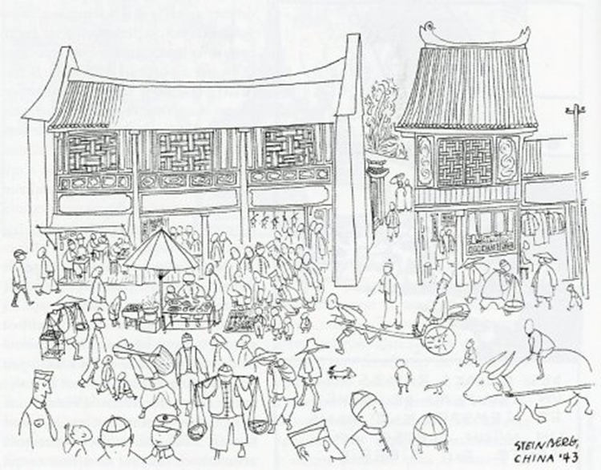
Steinberg en Chine, pour le New Yorker, 1943.

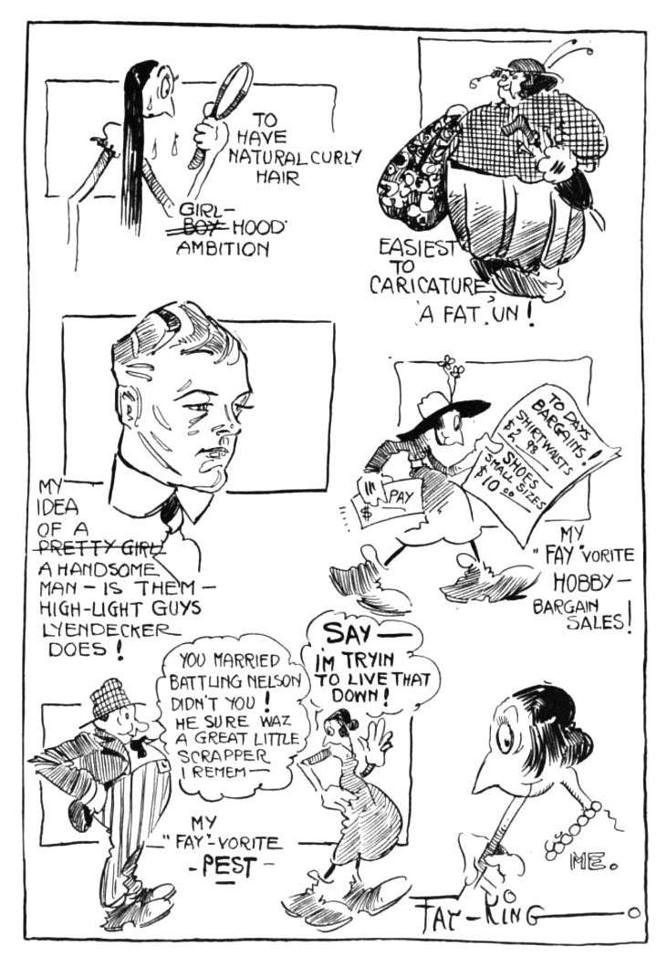
Au même temps, les bandes dessinées parues dans la presse ont également commencé à aborder des thèmes de l'image de soi. Ainsi, par exemple, en 1918, une artiste américaine Fay King a publié une bande dessinée d'une page dans laquelle elle a révélé quelques détails de sa vie.
Cartoonist's Confessional – Fay King, 1918.

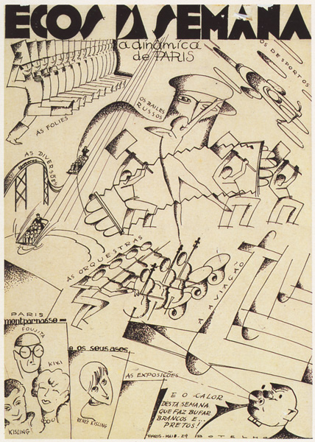
Et entre 1928 et 1950 le caricaturist portugaise Carlos Botelho avait une page de bande dessinée hebdomadaire de "style qui mêle chronique, autobiographique, journalisme et satire” dans un magazine Sempre Fixe. Ses Ecos da Semana (Échos de la semaine) étaient plutôt un mémoire qu'une autobiographie, car l'essentiel ici était les événements, une chronique non seulement de la vie de l'auteur, mais aussi de sa ville, pays et le monde pendant plus de vingt ans — des détails insignifiants aussi que événements mondiaux.

La bande dessinée, dont le but était de divertir le lecteur, ne s'est pas non plus arrêtée dans son développement. En 1929 Hergé dessine la première BD de la série Les Aventures de Tintin. Restant dans la formule classique de la BD “comédie plus aventure”, cette série a considérablement augmenté le nombre de sous-genres, combinant l'humour avec des enquêtes policières, des histoires d'espionnage, de la science-fiction, du fantastique, élargissant ainsi l'audience de la bande dessinée. En outre, Tintin voyage souvent, ce qui provoque l'apparition dans la bande dessinée de nombreuses images d'Autres aussi que paysages plutôt réalistes, tandis que l'image de Tintin reste simplifiée, impliquant ainsi le spectateur dans l'histoire.
En 1931, le première BD autobiographique The Four Immigrants Manga (La manga de quatre émigré) par l'auteur americo-japonais Henry (Yoshitaka) Kiyama a paru en San Francisco. Le BD décrit la vie de Kiyama, jeune artiste ambitieux, et de ses trois amis japonais à San Francisco en 1904-1924. En plus des histoires personnelles, la BD a également couvert des événements importants dans la vie de San Francisco et du monde : le tremblement de terre de 1906, l'exposition internationale de 1916, la Première Guerre mondiale, l'interdiction d’alcool, l'épidémie de grippe. Elle contient des réflexions sur le racisme, la guerre russo-japonaise, la différence de vie sous la démocratie et l'empire, et la différence entre la véritable économie américaine et le mythe de la richesse, qui la-bas vous tomberont certainement dessus. Même que la BD était en japonais, en dessin, l'auteur a imité le style de la bande dessinée américaine et espérait la publier dans l'un des journaux japonais en Amérique. Mais il n'y est pas parvenu — les éditeurs ont trouvé le sujet trop sérieux, ils n’aimaient pas aussi le fait que l’histoire avait un début et une fin clairs, et la fin était mauvaise ce qu'était trop inhabituels pour son temps. En conséquence, la bande dessinée a été publiée comme un livre entier, en petit tirage, vendu à la population japonaise des Etats-Unis, et à la fin a été oublié pendant de nombreuses années.
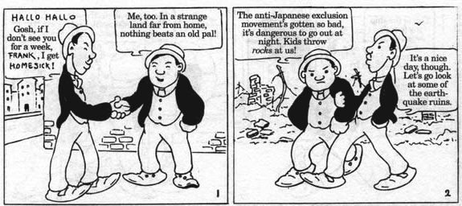
The Four Immigrants Manga

Cependant, il est intéressant de noter qu'après un temps assez court, en 1943, un autre immigrant japonais en Amérique Taro Yashima a également dessiné sa biographie en images. Dans son livre The New Sun (Le soleil nouveau), il a parlé de sa lutte contre le régime au Japon, de sa vie d'un prisonnier politique et de la décision de quitter le pays. Cette œuvre était en anglais, et, vendue comme un «livre d'images pour adultes» (pas comme “BD”) et a connu un certain succès.

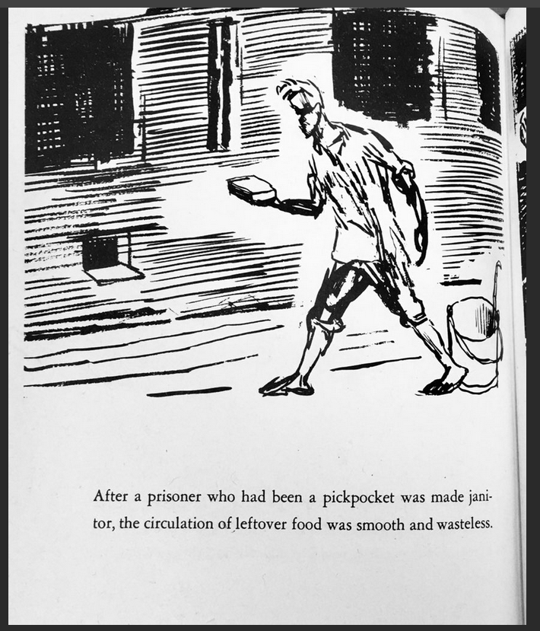
Taro Yashima The New Sun

1.2 L'histoire de la bande dessinée après la Seconde Guerre mondiale
Pendant la guerre, les bandes dessinées étaient généralement beaucoup moins publiées, notamment en France, où seul Tintin a survécu. Par ailleurs, peu après la guerre, le 16 juillet 1949, en France, la commission de surveillance et de contrôle des publications destinées à l'enfance et à l'adolescence, est organisé. Elle vise principalement les bandes dessinées étrangères et surtout américaines et oblige les éditeurs à se conformer aux normes éducatives fixés. Cela parle de deux choses — premièrement, malgré l'élargissement du public et la variété des sujets abordés, la bande dessinée a continué à être considérée exclusivement comme un genre pour enfants — chaque bande dessinée devait se conformer à la loi, elles n'était pas divisée en BDs pour la jeunesse et pour les adultes. Deuxièmement, cela signifiait que l'État remarquait les bandes dessinées — à la fois comme un source de revenus qu'elle aimerait laisser entre les mains des éditeurs nationaux et comme source d'informations affectant la jeunesse qu'elle voulaient contrôler. Un accord similaire, mais pas au niveau de l'État, a été adopté en 1954 par les éditeurs de bandes dessinées en États-Unis. Il ne concernait pas les revenus, mais réglementait plutôt strictement le contenu moral des BDs.
Le “Comics Code”, cependant, n'a pas empêché le développement du genre de la bande dessinée de guerre dit War Comics en Amérique. Elles se sont bien vendues dans les années 50-70 et, évidemment, au moins certains auteurs se sont basés sur leur propre expérience. La plupart de ces bandes dessinées étaient une sorte de continuation du genre super-héros — des soldats américaines idéalisées y réalisaient des exploits incroyables. Mais il y avait ceux qui parlaient de la guerre ouvertement et même de manière trop réaliste. Comme la partie de ce mouvement, en 1970–1977 Sam Glanzman publie sa série de BD courts ouvertement autobiographique U.S.S. Stevens dans un magazine Our Army at War appartenant à un éditeur grand public célèbre pour la publication de bandes dessinées de super-héros DC Comics.
Il semble que ce soit la guerre qui a provoqué un changement dans les thèmes et le public des bandes dessinées. En France, l'attitude envers la bande dessinée en tant que genre destiné uniquement aux enfants a progressivement commencé à changer dans les années 60, sous l'influence de “Pilote”. Cet hebdomadaire, est créé en 1959 par René Goscinny et Albert Uderzo. La même année, la série Astérix le Gaulois y apparaît. Malgré un sujet assez simple mêlant comédie et aventure, des thèmes comme le conflit de Soi et de l'Autre, la lutte pour l'indépendance et la satire de la société moderne à travers le prisme de la Gaule antique ont fortement rèsonnèe en France d'après-guerre et a attiré un large public à la bande dessinée. Destiné aux jeunes adolescents à son lancement, le magazine a modernisé profondément la presse jeunesse, et plus tard s'oriente petit à petit vers un public plus âgé.
La série Corto Maltese par auteur italien Hugo Pratt a aussi joué un rôle important dans l'évolution des attitudes envers la bande dessinée en Europe en général et en France en particulier. En France, cette série n'a pas immédiatement trouvé son lecteur — elle a d'abord été publiée dans le magazine jeunesse Pif Gadget, dont le public était en moyenne trop jeune et les aventures de ce héros-séducteur et aventurier ironique leur étaient souvent incompréhensibles. Le minimalisme de la solution graphique, l'architecture réaliste et le respect de nombreux détails historiques, se combine ici harmonieusement avec des éléments magiques. La complexité et les multiples niveaux de cette œuvre ont étonné le lecteur et engendré de nombreuses hommages dans la bande dessinée européenne.
Si en Europe le public de la bande dessinée plutôt changeait progressivement, en États-Unis, le Comics Code a provoqué l'émergence de comics underground. Toute comme les auteurs de “romans sans parole” avant la guerre, les artistes underground protestaient contre la société, utilisaient forte satire et souvent beaucoup la violence et les anti-héros, ce qui était interdit dans les bandes dessinées pour le grand public. Le plus souvent, ces BDs était auto-éditées et distribuées dans des « head shops » — des magasins où il était possible d'acheter des appareils pour fumer de la marijuana, ainsi que des objets avec son image et des œuvres de contre-culture tels que des albums de musique amateur. C'est la satire forte, la cruauté et les points de vente qui ont conduit à des procès massifs d'auteurs et à des pressions policières dans les années 70. Mais à cette époque, les bandes dessinées underground ont déjà réussi à influencer à la fois la culture populaire et la création de bandes dessinées plus douces et plus compréhensibles pour un large public — de bandes dessinées alternatives qui existent toujours. La célèbre œuvre d'Art Spiegelman Maus (1980) peut également être attribuée à ce genre. La BD décrit la vie de son père pendant la Seconde Guerre mondiale, représentant des personnes sous la forme d'animaux. Elle a reçu le prix Pulitzer en 1992.
À peu près au même moment, à l'époque du déclin de comics underground et de l'avènement de la bande dessinée alternative, en 1976, les premiers volumes de manga anti-guerre semi-autobiographique d’auteur japonais Keiji Nakazawa Gen d'Hiroshima (1973-1985) a apparu en États-Unis, puis, en 1978, en France. L'une des caractéristiques importantes de ce travail est le grand nombre de détails avec lesquels les conséquences de l'explosion sont représentées. L'auteur montre un corps souffrant qui provoque délibérément l'horreur et le dégoût chez le lecteur, mais aussi chez les personnages de l'histoire. Les victimes et ceux qui les entourent sont choquées car ils ne connaissent pas que c'était possible tant de souffrir et de rester en vie. Parfois, la souffrance du corps déshumanise complètement les personnages et ils se transforment en monstres aux yeux des autres, dans d'autres cas, surmonter la souffrance est un grand travail interne, mais il n'y a aucun cas où le corps devient un objet d'admiration ou une « belle » victime idéalisée comme dans beaucoup d’autre histoires sur guerre.

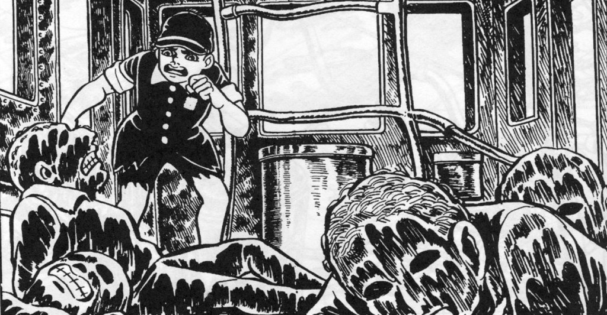
Gen d'Hiroshima
Au Japon, le genre Watakushi Manga (“moi-manga”), bande dessinée confessionnelle, se développe depuis les années soixante, sous l'influence d'un genre Watakushi Shōsetsu (“moi-roman”), c'est-à-dire un roman autobiographique confessionnel à la première personne, une branche japonaise du naturalisme. L'exemple le plus connu de ce type de roman est Ningen Shikkaku (Humain pas plus) par Osamu Dazai, publiée en 1948, peu de temps avant le suicide de l'auteur. Plus tard, lorsque dans les années 60 les auteurs japonais se sont fixé pour objectif de créer des mangas non seulement pour les enfants, mais aussi pour les adolescents et les adultes, les autobiographies sont rapidement devenues l'un des thèmes de ce nouveau manga, qu'ils ont appelé gekiga, afin de la séparer du manga pour enfants. Dans les années soixante-dix, lorsque le manga Gen d'Hiroshima a été créé, le gekiga avait déjà influencé le manga de masse, de sorte que les œuvres de Kenji Nakazawa étaient déjà publiées dans un de plus populaire magazine de manga pour les garçons et ont pu devenir renommée. Sa traduction et la distribution ete realise par l'organisation de bienfaisance Project Gen. Non seulement Gen d'Hiroshima a fait du manga un phénomène culturel important pour le monde entier, mais a également incité davantage d'auteurs de différents pays à parler de la guerre et d'eux-mêmes.
Comme en littérature, l'émergence d'un genre confessionnel dans la bande dessinée américaine et européenne se développe peu à peu à partir des mémoires. Si dans les bandes dessinées sur la guerre, comme c’est typique pour les mémoires, les événements historiques et l'époque étaient au premier plan, dans les bandes dessinées confessionnelles la vie intérieure et les expériences émotionnelles de l'auteur sont la thème principal. Aux États-Unis, le début du genre confessionnel a été posé dans les comics underground, dont la première est considérée comme Binky Brown rencontre la Vierge Marie (Binky Brown Meets the Holy Virgin Mary, 1972) par Justin Green, ou l’auteur décrit ses fouilles religieuses pendant puberté, son sexualité et trouble obsessionnel-compulsif. Ainsi, l’œuvre précédent décrit immédiatement le cercle des problèmes qui se poseront le plus souvent dans les bandes dessinées autobiographique — recherche spirituelle, adolescence, maladie (dans ce cas, mentale).
Pendant longtemps, ce sous-genre est perdu en Amérique pour le genre des mémoires, mais en Europe un sort différent l'attend. Il apparaît assez tard, déjà dans les années 80-90, et se propage rapidement parmi les auteurs influencés par le comics underground. Ainsi, la bande dessinée française passe le stade des mémoires au profit d'une autobiographie, qui gagne en popularité chaque année. Cela a été facilité par les magazines de bandes dessinées alternatifs français tels que Fluide glacial et les maisons d'édition BD alternatifs, en particulier ego comme x, qui a existé de 1993 à 2017, et qui au début a simplement souvent publié des œuvres autobiographiques, et à partir de 2006, n’ai publiée qu’elles, tant françaises aussi qu’étrangères.
Parmi les œuvres françaises les plus importantes de ce genre dans les années 90, on peut noter Livret de Phamille (1995) par Jean-Christophe Menu, L'Ascension du Haut Mal (1996-2003) par David B. et Piero (1998) par Edmond Badoin. Toutes ces bandes dessinées évoquent le thème de la famille, mais leurs sujets sont différents. Par exemple, Badoin a créé une histoire de son parcours créatif et de la décision de devenir artiste. L’oeuvre de Jean-Christophe Menu est révolutionnaire dans la mesure où c’est son journal intime comme père de famille. Il décrit sa vie avec les enfants et il dessine certaines planches en même temps qu’il vit les situations décrites — par exemple, des croquis du musée ou avec des enfants qui jouent. Ainsi, il produit une bande dessinée “en temps réel”.
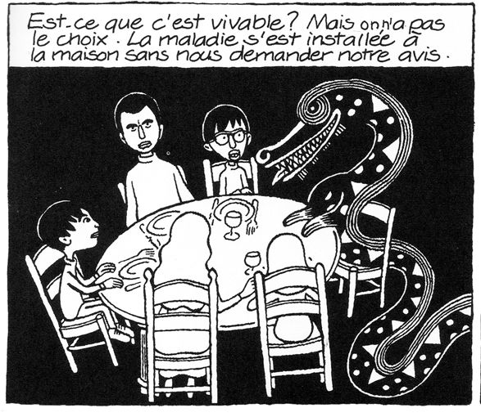
Mais la plus grande reconnaissance à la fois en France et dans le monde a été récu par l’œuvre de David B. L'Ascension du Haut Mal. Dans ce travail, il raconte l'épilepsie de son frère et comment elle a affecté sa famille. L’intimite de thème et un regard complet sur lui — non pas comme la tragédie d'une personne (le malade) — mais aussi comme un problème de toute la famille — ainsi que des solutions graphiques expressives ont affecté des lecteurs. Dans cette bande dessinée, le thème des changements dans l'apparence du patient épileptique est soulevé, ainsi que des images vives créées par le narrateur pour expliquer ses sentiments, par exemple, la personnification de la maladie La bande dessinée a reçu des critiques positives, plusieurs prix importants, dont le prix Eisner et le prix d'Angoulême, et a également été traduite dans de nombreuses langues, dont l'anglais et le russe.
L'Ascension du Haut Mal

Donc, le genre confessionnel s'est finalement ancré dans la bande dessinée européenne et a reçu une reconnaissance mondiale. Pendant un certain temps, il est resté respecté, mais plutôt rare, malgré même le célèbre œuvre Persépolis (2000-2003) d’autrice franco-iranien Marjane Satrapie, qui a donné une voix féminine au bande dessinée.
Tout a changé dans les années 2000, avec l'avènement des blogs BD. Ces blogs sont, d’une part, des analogues de webcomics, c’est-à-dire qu’ils sont publiés sur internet, mais se concentrent principalement sur des anecdotes de la vie de l’auteur, ses pensées, ses fantasmes et sa vie intérieure. C'est avant tout un moyen de communication, une opportunité de transmettre au lecteur les sentiments les plus secrets et de trouver ceux qui les comprennent. La maîtrise technique de l'auteur et l'image réaliste jouent un très petit rôle, l'expressivité est beaucoup plus importante. Ayant la possibilité de publier librement sur les réseaux sociaux et sur leurs propres sites, les auteurs n'ont pas peur d'expérimenter avec le contenu ou le style. Certains de ces blogs sont très célèbres et sont traduits dans d'autres langues, d'autres sont même publiés sous forme de livres — à la fois indépendamment par les auteurs et dans de grandes maisons d'édition. Cependant, de nombreux lecteurs de ces blogs, qui y ont accès par exemple via un site de divertissement, ne réalisent même pas qu'ils lisent un blog en images. Quand même, l'espace média est saturé d'histoires personnelles, ce qui affecte certainement les artistes et les lecteurs, et contribue à la publication de nouvelles bandes dessinées confessionnelles ainsi qu'à la recherche et à l'étude de représentants antérieurs du genre (et à leur traduction dans de nouvelles langues, comme cela se produit actuellement avec les mangas autobiographiques des années 70-90).
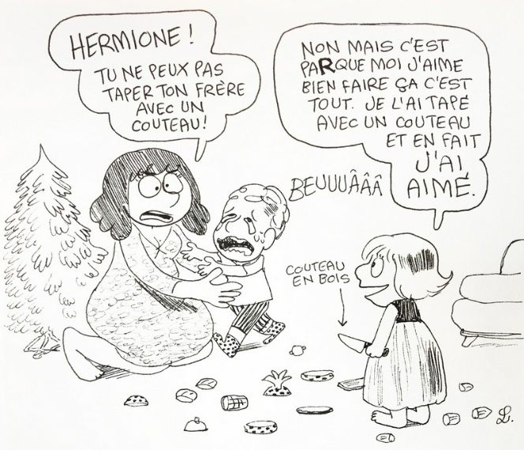
Un exemple d’un blog BD avec une anecdote tirée de la vie d’auteur.

Aujourd'hui, l'intérêt pour l'autobiographie en général et la bande dessinée autobiographique ne cesse de croître, le genre se développe activement. Le sujet de la vie humaine individuelle et des expériences internes, la physicalité, intéresse les auteurs et les lecteurs, et c'est pourquoi des recherches sont nécessaires pour généraliser une telle expérience de la bande dessinée en s’appuyant sur des œuvres créées relativement récemment, connues, mais pas trop, et reflétant pleinement ces nouveaux sujets qui continuent de gagner en popularité.

Partie 2
-
Les moyens de représentation du monde intérieur du personnage dans les bandes dessinées

2.1 Développement d'une méthode d'analyse quantitative basée sur la première bande dessinée autofictionnelle Binky Brown rencontre la Vierge Marie
Dans la mesure où les premiers genres de la bande dessinée étaient l'aventure et la comédie, les pensées et l’imagination des personnages n'y jouaient pas un grand rôle. On se contentait d’y insérer des bulles d'une forme spéciale, qui jouaient à peu près le même rôle que les apartés dans la pièce de théâtre.
Mais, avec l'avènement de nouveaux genres, en particulier l’autofiction et le drame, dans lesquels plus d’attention était consacrée au monde intérieur et aux expériences des personnages qu'à l'action elle-même, de nouveaux moyens s’avérèrent nécessaires pour présenter les pensées du personnage.
Il faut préciser que le passage de la biographie et de l'autobiographie à l’autofiction dans les bandes dessinées ne s'est pas produit immédiatement, de même qu'il ne s'est pas produit immédiatement dans la littérature. Comme nous le montrons dans la première partie, le genre de la bande dessinée autobiographique a commencé à se développer activement après la Seconde Guerre mondiale, en lien avec le fait que les artistes voulaient raconter leur expérience des années de guerre - dans l'armée, dans les camps de concentration ou à l'arrière.
Les bandes dessinées autobiographiques pouvaient être très différentes dans leur genre, et beaucoup d'entre elles, par exemple les “War Comics” ("bandes dessinées militaires") d'Amérique, histoires de vétérans fiers de leurs exploits, ne différaient pas beaucoup des bandes dessinées classiques d'aventure. Elles consacraient également très peu d'espace aux émotions et aux pensées des personnages, car les magazines américains de bande dessinée ne comptaient que vingt-cinq pages, et ce court espace contenait plusieurs histoires courtes de divers auteurs, ainsi que de la publicité, une section de lettres de lecteurs, etc.
Au contraire, la bande dessinée “underground” a donné plus d'espace aux auteurs, car ils n'étaient plus limités par les exigences des éditeurs en nombre de pages. Ici, les auteurs ont accordé plus d'attention à l'expressivité et aux sentiments du personnage, et aussi à leurs pensées. De plus, c'est dans les bandes dessinées alternatives qu’ont commencé à apparaître, dans des histoires avec un sujet plutôt réaliste, des images créées par l'imagination du personnage, ce qui a permis de voir le monde intérieur des personnages et de comprendre comment ils pensent.
Un des exemples frappants de cette approche est la bande dessinée Binky Brown rencontre la Vierge Marie (Binky Brown Meets the Holy Virgin Mary) de l'auteur américain underground Justin Green, publiée en mars 1972. Cette œuvre est considérée la première bande dessinée autobiographique américaine d'importance et comme une sorte de révolution dans la bande dessinée américaine. Il est particulièrement important que la guerre n'y soit pas mentionnée du tout, contrairement aux autres bandes dessinées autofictionnelle de ce période, ou souvent la guerre est l'élément clé de sujet. Autrement dit, l'auteur passe des mémoires - c'est-à-dire des descriptions d'événements historiques dont il a été témoin - à une autobiographie, ou même plutôt à l'autofiction - c'est-à-dire une réflexion artistique sur sa vie personnelle. Il est important de noter qu'à moment quand le BD été créé, Justin Green n'était pas un artiste très célèbre, c'est-à-dire qu'est ce n’est pas une autobiographie. Donc, l’interet de son histoire n’est pas en qui la raconte et pas en événements historiques il a été témoin - mais en son expérience unique et très personnelle qu’il a réussi à raconter de façon fascinante. En ce sens, il s'agit de la première bande dessinée du genre dans l'histoire de la BD. Pour l'époque, tant en termes de genre que de thème choisi, l'histoire est unique. Cette bande dessinée est considérée comme l'ancêtre de l’autofiction dans la bande dessinée et a influencé directement ou indirectement pratiquement tout ce qui a été créé dans ce genre après. Par conséquent, je considère qu'il est permis de l'analyser et de le citer comme une sorte d’etalon.Cette histoire, dans laquelle il y a beaucoup de symboles religieux, est une sorte “d'anti-miracle” à l’antipode du genre médiéval, car ici la Vierge Marie est la raison de tous les troubles de protagoniste, et un miracle se produit après la destruction de ses statues. Binky Brown, alter-ego de Justin Green, est un jeune garçon qui souffre de troubles obsessionnels compulsifs et particulièrement de pensées “impures” concernant la Vierge Marie, et il a toujours peur de “pourrir” les représentations/icônes de la Vierge. Afin de présenter pleinement au lecteur le monde confus et effrayant dans lequel vit un adolescent atteint d'un trouble obsessionnel-compulsif, l'auteur utilise de nombreux moyens, parmi lesquels se trouvent des techniques typiques comme une image ou du texte dans une bulle et des approches plus novatrices comme la transformation du personnage principal, son environnement, des autres personnages, la personnification des objets inanimés et des pensées et la représentation du processus de la pensée.
Nous allons ici tenter une typologie des approches utilisées par l’auteur avec les illustrations et l’analyse quantitative (le nombre des vignettes ou telle ou telle approche est utilisée), ce qui nous offrira un point de départ pour l’analyse des bandes dessinées de notre corpus :
1) Bulles en forme de nuage. Il s’agit d’une façon traditionnelle de représenter les pensées du personnage. Les options suivantes sont possibles :
1.1) un texte dans une bulle « nuage » (19 occurrences)
1.1.1) un long monologue dans le nuage (1 occurrence)
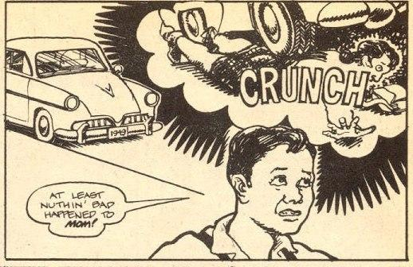
1.2) image dans la bulle « nuage » (24 occurrences)

2) Les pensées du personnage sont racontées par narrateur dans une cartouche (forme rectangulaire utilisée traditionnellement pour “la voix du narrateur”) (8 occurrences)occurrences

3) Parallèle ou comparaison : deux ou plusieurs images sont placées côte à côte 1 occurrences

4) Transformations du personnage et de son environnement reflétant les pensées du personnage :
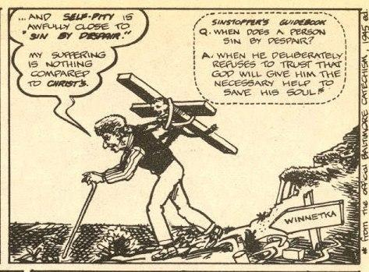
4.1) transformation du personnage 39 occurrences
(Les « péchés » imaginaires transforment le personnage en un vieil homme)

4.1.1) la transformation du personnage en un objet manipulé de l'extérieur 1 occurrences
4.2) transformation du paysage 5 occurrences
4.3) la transformation d'Autre d’un autre personnage ? sinon, pourquoi l’Autre avec une majuscule ? 7 occurrences
4.3.1) la transformation d'un Autre ou des Autres d’un ou plusieurs autres personnages en un objet manipulé de l'extérieur 2 occurrences
4.4) transformation des objets 5 occurrences
4.5) diverses combinaisons de transformations 3 occurrences

5) La pensée du personnage est exprimé par une représentation du fruit de son imagination :
5.1) objet inanimé, animé par l'imagination du personnage 4 occurrences
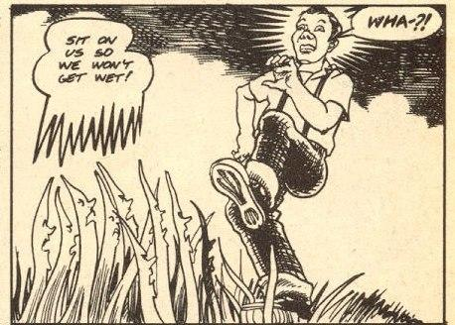
(Les idées obsessionnelles-compulsives absurdes sont représentées sous forme d'herbe qui demande de la protéger de la pluie)

5.2) une entité imaginaire est placée dans un environnement familier pour le personnage 6 occurrences
5.3) on trouve une scène imaginaire dans laquelle figurent des personnes réelles pour le personnage 3 occurrences
5.4) une scène imaginaire avec des personnes réelles pour le personnage, mais ayant subi une transformation (le personnage lui-même peut également subir une transformation) 6 occurrences
5.5) une scène imaginaire avec des entités réelles et imaginaires 2 occurrences
5.6) une scène entièrement imaginaire avec un monde et des personnages imaginaires - souvent illustration de ce que dit “la voix de narrateur” (dans ce cas-là il s’agit de la voix du narrater plus agee qui interprete ses fantasmes d’adolecent) 20 occurrences

6) Représentation de pensées et de concepts.
6.1) une pensée ou un concept sont représentés sous la forme d’un objet 4 occurrences
6.2) une pensée ou un concept sont représentés sous la forme d’un personnage 2 occurrences
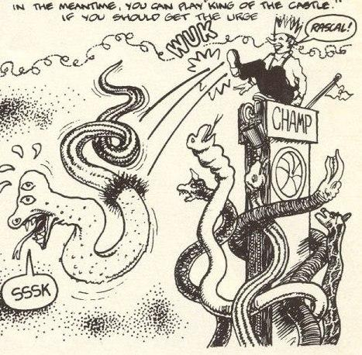
(Les mauvaises pensées sont représentées sous forme de serpents)

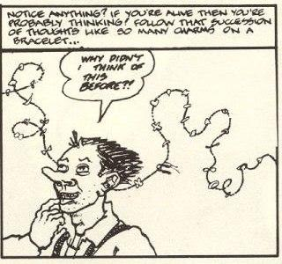
6.3) image du processus de réflexion 6 occurrences

(La pensée est représentée sous forme d’un fil)

Tout d'abord, on note l’abondance de procédés différents sur seulement 44 pages de la bande dessinée (il y en a 166 au total). Ainsi, il devient clair que les moyens les plus courants d'exprimer des pensées dans cette œuvre sont : la transformation du personnage (39 occurrences), l’image dans le nuage (24 occurrences), une scène entièrement imaginaire avec un monde et des personnages imaginaires - souvent illustration de ce que dit “la voix de narrateur” (20 occurrences) et un texte dans le nuage (19 occurrences).
Il est intéressant de noter que les outils plus traditionnels comme les bulles avec un texte (19) et les rectangles avec “la voix de narrateur” (8) sont moins nombreux que l’approche elle aussi traditionnelle mais habituellement moins fréquente que constitue l’image dans le nuage (24) et que l’approche la plus novatrice - la transformation du personnage est la plus fréquemment utilisée (39 occurrences). En plus, les outils “traditionnels” (les bulles des toutes les formes) sont moins fréquemment utilisés que des outils “novateurs” (les transformations, la représentation graphique des pensées, les scènes et personnages imaginaires) – (52 occurrences contre 104). Ainsi, une analyse quantitative de l'œuvre révèle la grande variété des moyens artistiques utilisés, et l'approche innovante appliquée par l'auteur.
Binky Brown rencontre la Vierge Marie est une oeuvre emblématique qui a influencé de nombreux artistes occidentaux, y compris les auteurs français et ceux des bandes dessinées alternatives, en particulier ceux qui ont dessiné des œuvres non-fictionnelles et autofictionnelles.

2.2 Application de la méthode d'analyse quantitative à l'une des premières bandes dessinées autofictionnelles en France L'Ascension du Haut Mal
Pour la bande dessinée française, une œuvre de même importance est L'Ascension du Haut Mal par David B. (1996-2003), une de premières bandes dessinées françaises autofictionnelles et la plus connue, qui raconte l’histoire de la famille de l’auteur, dont l’un des fils est épileptique. En prenant l'exemple de la première partie (parue en 1996), qui comprend 94 pages, nous ferons une analyse quantitative des outils artistiques utilisés par l'auteur et comparerons les résultats avec les résultats de la première analyse afin de montrer les évolutions dans des bandes dessinées plus tardives.

1) Bulles en forme de nuage, façon traditionnelle de représenter les pensées du personnage. Les options suivantes sont possibles :
1.1) un texte dans le nuage 6 occurrences
1.1.1) un long monologue dans le nuage 0 occurrences
1.2) image dans le nuage 0 occurrences

2) Les pensées du personnage sont racontées par narrateur dans une cartouche en indirect 14 occurrences

3) Parallèle ou comparaison : deux ou plusieurs images sont placés côte à côte 0 occurrences

4) Transformations reflétant les pensées du personnage :
4.1) transformation du personnage 5 occurrences
4.2) transformation du paysage 24 occurrences
4.3) la transformation d'Autre d’un autre personnage 37 occurrences
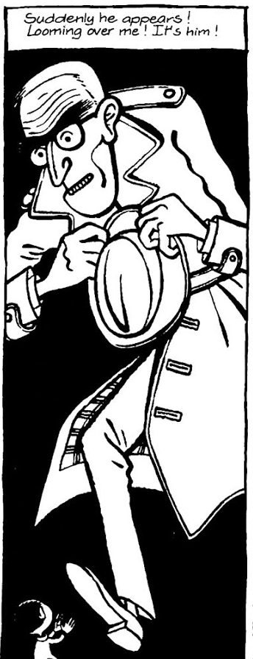
(Un voisin méchant se transforme en géant)

4.3.1) la transformation d'un Autre ou des Autres d’un ou plusieurs autres personnages en un objet manipulé de l'extérieur 0 occurrences
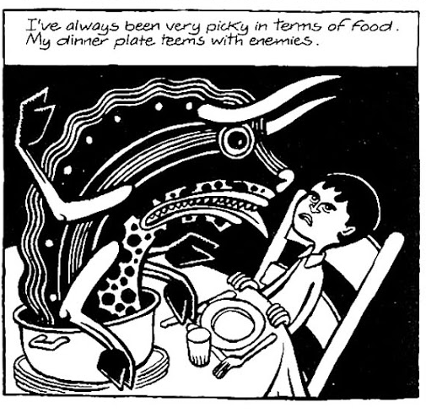
4.4) transformation des objets 2 occurrences
(Un déjeuner peu appétissant se transforme en monstre)

5) La pensée du personnage est exprimée par la représentation du fruit de son imagination :
5.1) un objet inanimé devient animé dans l'imagination du personnage 0 occurrences
5.2) une entité imaginaire est placée dans un environnement familier pour le personnage 6 occurrences
5.3) on assiste à une scène imaginaire à laquelle prennent part des personnes réelles pour le personnage (dans cette bande dessinée, cela arrive seulement pour les chroniques familiales) 96
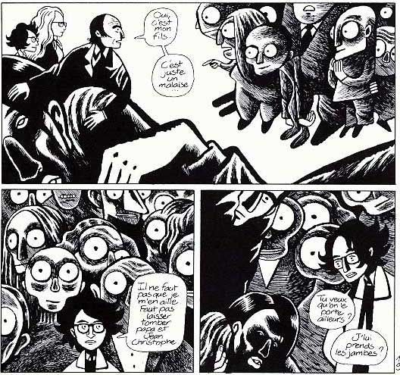
5.4) une scène imaginaire à laquelle participent des personnes réelles pour le personnage, mais ayant subi une transformation (le personnage lui-même peut également subir une transformation) 12 occurrences
(Scène imaginaire dans laquelle le frère du narrateur se transforme en géant à cause d'une attaque d'épilepsie, et les passants curieux se transforment en créatures effrayantes)

5.5) une scène imaginaire avec des entités réelles et imaginaires 33 occurrences
5.6) une scène entièrement imaginaire avec un monde et des personnages imaginaires - souvent illustration de ce que dit “la voix de narrateur” – ici c’est aussi les explications des fantasmes d’un enfant par un adulte 27 occurrences

6) Représentation graphique de pensées et de concepts.
6.1) une pensée ou un concept représenté sous forme d’objet 6 occurrences
6.2) une pensée ou un concept représenté sous forme de personnage 43 occurrences
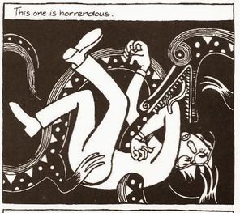
(La maladie représentée sous forme d’un dragon)

6.3) image du processus de réflexion 0 occurrences

Nous voyons ici des changements significatifs par rapport à la première bande dessinée étudiée. Les techniques "traditionnelles" avec des bulles (6 occurrences, seulement avec le texte) et la voix de narrateur (14 occurrences) ne sont presque jamais utilisées. On peut dire que le commentaire textuel du narrateur (avec la part de rationalisation qu'implique le discours) est remplacé par des procédés visuels et donc la BD gagne en ambiguité. La méthode la plus souvent utilisée (96 occurrences) est la représentation d’une scène imaginaire avec des personnes réelles pour le personnage ; dans ce texte, elles permettent d’évoquer l’histoire de la famille. Puis, on trouve la représentation d’une pensée ou d’un concept sous forme de personnage (43 occurrences) - la plupart du temps, c’est fameuse épilepsie de Jean-Christophe, le frère du personnage principal, qui est représentée sous la forme d’un dragon qui tourmente le pauvre garçon. Un autre moyen souvent utilisé est la transformation physique d'Autre d’un autre personnage (37 occurrences). Puis arrivent les scènes imaginaires avec des entités réelles et imaginaires (33 occurrences) et les scènes entièrement imaginaires avec un monde et des personnages imaginaires - souvent illustration de ce que dit “la voix de narrateur” (27 occurrences) et la transformation du paysage (24 occurrences).
L’analyse quantitative montre tout d'abord que, contrairement au Justin Green, qui a activement utilisé les méthodes traditionnelles de la bande dessinée, et aussi activement expérimenté, David B abandonne presque complètement le langage traditionnel de la bande dessinée pour la fusion du réel et de l'irréel. Au lieu d'être exprimées dans des bulles, les pensées du personnage font partie de la réalité qui l'entoure, font changer les autres ; l'imaginaire et la réalité sont placés sur un même plan.

2.3 Application de la méthode d'analyse quantitative à l’un des textes de mon corpus, La Parenthèse
Donc, maintenant que nous avons recensé les moyens artistiques possibles et montré qu'une analyse quantitative aide à identifier les caractéristiques de leur utilisation par l'auteur, nous nous tournons vers l'analyse des œuvres sélectionnées pour le projet.
Commençons par La Parenthèse d’Elodie Durand (2010). Il s'agit d'une histoire autobiographique de la maladie et du rétablissement d'une jeune femme souffrant d'une tumeur au cerveau qui provoque les crises d'épilepsie. À bien des égards, le livre est similaire à L'Ascension de Haut Mal, et y fait parfois référence. Cependant, la différence est que, premièrement, l'œuvre montre une maladie à la première personne, et non la maladie d'une autre personne, et, deuxièmement, c'est l’histoire non pas d'un enfant, mais d'une jeune femme, pour qui le rétablissement coïncide avec le début d'une vie indépendante. Son histoire est écrite sous la forme d'une lettre à la mère, dans laquelle l'auteure exprime sa gratitude à elle et aux autres membres de la famille pour les soins et le soutien.
1) Bulles en forme de nuage, façon traditionnelle de représenter les pensées du personnage. Les options suivantes sont possibles :
1.1) un texte dans une bulle-nuage 3 occurrences (dans une seule scène)
1.1.1) un long monologue dans le nuage 0 occurrences
1.2) image dans le nuage 0 occurrences

2) Les pensées du personnage sont racontées par narrateur (ici - sans cartouche) 75 occurrences

3) Parallèle ou comparaison (dans ce cas, on peut trouver des scènes parallèles qui peuvent s’étendent sur plusieurs pages) 14 occurrences
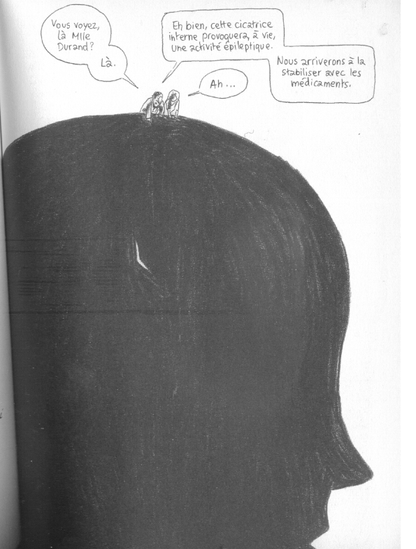 | 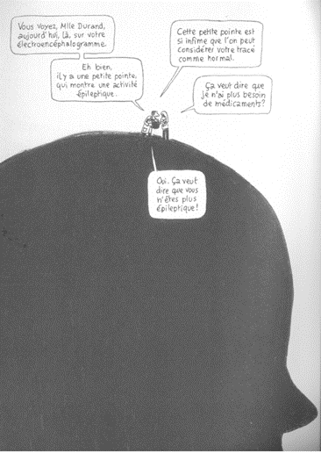
(Deux scènes de communication en avec un médecin - diagnostic et guérison)

4) Transformations physiques reflétant les pensées du personnage :
4.1) transformation du personnage 11 occurrences
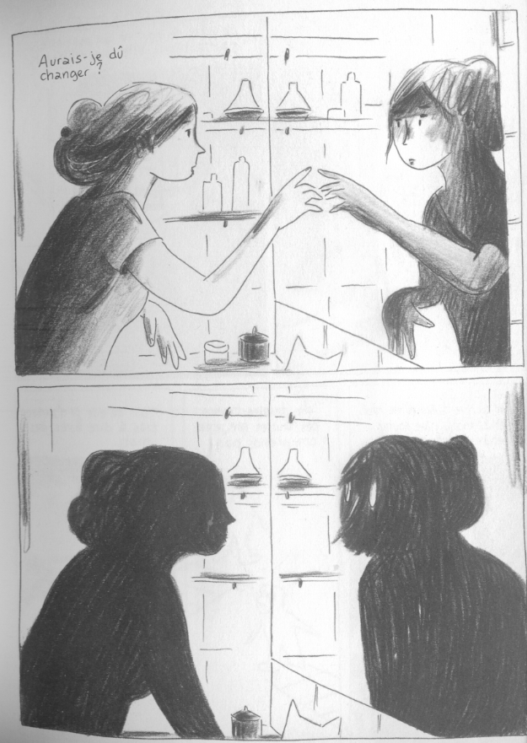

4.1.1) la transformation du personnage en un objet manipulé de l'extérieur 1 occurrences
4.2) transformation du paysage 13 occurrences
4.3) la transformation d'Autre 4 occurrences
4.4) transformation des objets 0 occurrences

5) La pensée du personnage exprimé par le fruit de son imagination :
5.1) objet inanimé, animé par l'imagination du personnage 0 occurrences
5.2) une entité imaginaire placée dans un environnement familier pour le personnage 20 occurrences
5.3) une scène imaginaire avec des personnes réelles pour le personnage 4 occurrences
5.4) une scène imaginaire avec des personnes réelles pour le personnage, mais ayant subi une transformation (le personnage lui-même peut également subir une transformation) 23 occurrences
5.5) une scène imaginaire avec des entités réelles et imaginaires 3 occurrences
5.6) une scène entièrement imaginaire avec un monde et des personnages imaginaires - souvent illustration de ce que dit “la voix de narrateur” 19 occurrences

6) Pensées et concepts dessinés.
6.1) une pensée ou un concept comme objet 0 occurrences
6.2) une pensée ou un concept comme personnage 66 occurrences
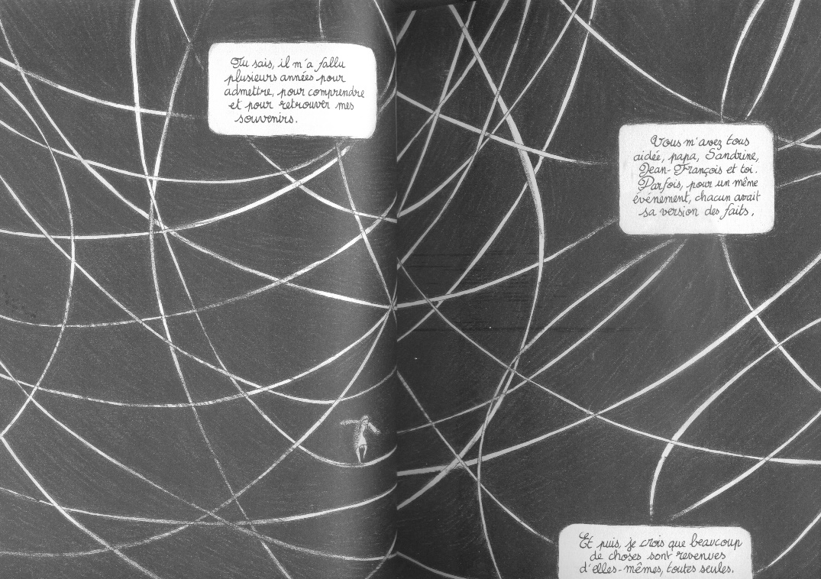
6.3) image du processus de réflexion 7 occurrences
(Les pensées comme un labyrinthe de fils)
7) La transition entre des vignettes fait d’une manière particulaire ou inhabituelle pour attirer l'attention du lecteur sur la transition entre les scènes, par exemple - 7 occurrences

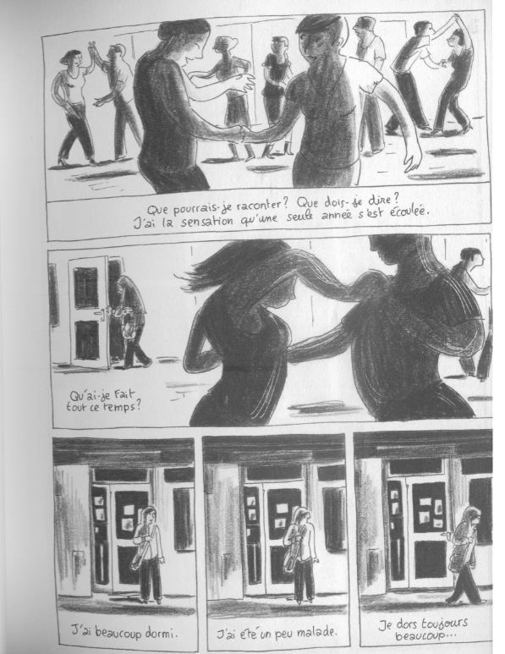
8) Une non-concordance entre l'image et le texte 79 occurrences

Le fait que le récit prenne la forme d'une lettre à la mère explique l'utilisation fréquente de la « voix du narrateur » (75 occurrences) et la non-concordance entre la vignette et le texte (79 occurrences). Cependant, la mémoire de la narratrice échoue et elle ne se souvient pas clairement de ce qui se passe. Elle interprète quelque chose, essaie d'interpréter quelque chose, elle ne peut que deviner quelque chose. En revanche, les pensées du personnage sous forme de texte dans le nuage ne sont présentes que trois occurrences et dans la même scène. Cela non seulement s'explique par le format du récit, mais cela souligne également l'absence de pensées du personnage principal pendant la maladie. Autrement dit, elle représente soi-malade comme quelqu’une qui est capable de parler et de ressentir, mais qui ne pense pas. C'est ce manque de réflexion pendant la maladie qui l'intéresse tant, mais en même temps la repousse, forçant ses pensées à revenir dans le passé encore et encore. En fait, tout ce que la narratrice raconte sur ses pensées et ses sentiments relève du double registre, une interprétation de sa vie intérieure pendant le temps de sa maladie faite par elle-même une fois guérie. Contrairement aux deux narrateurs précédents qui se souviennent ou prétendent se souvenir de ce qu'ils pensaient dans le passé, et contredisent ses pensées avec un double registre, la narratrice de La Parenthèse indique clairement que toutes ses interprétations se réfèrent uniquement au présent, et sa condition et ses sentiments dans le passé ne peuvent être devinés qu'à partir du dessin.
En fait, nous voyons que la technique du « long monologue dans le nuage », qui était présente dans la première bande dessinée, s'est ici inefficace n’est pas utilisée / s’est avérée inefficace (mais si vous dites cela, il faut le prouver). En conséquence, l’auteure utilise d'autres méthodes, notamment la non-concordance entre l'image et le texte. Dans cette bande dessinée, l'auteure recourt souvent à cette méthode pour montrer la différence entre le côté externe de la vie du personnage, qui semble être dépourvu de tout événement (elle se couche beaucoup sur le lit, fait des tâches ménagères, mène des conversations apparemment dénuées de sens avec les autres) et ses sentiments : le sentiment de confusion, l’impression d'être incomprise, l’expérience de la perte des capacités mentales en raison de la maladie.
Un rôle important est également joué par la représentation d’un concept sous la forme d'un personnage (66 occurrences) - tout comme dans la bande dessinée précédente, c'est une maladie et les sentiments qui y sont associés. Cependant, ici, ils prennent des formes plus diverses, dont la plus courante est la silhouette d'un bébé déformé géant avec une énorme tête essayant de dévorer l'héroïne.
En général, on peut dire que cette bande dessinée suit le chemin tracé par l'auteur précédent. Ici, la réalité et l'imaginaire, ainsi que les souvenirs et le présent, se mélangent de la même manière. Cependant, il existe un certain nombre de différences : le rôle de la « voix du narrateur » augmente sensiblement, ce qui est justifié par le format de l'histoire (une lettre à la mère sur les événements passés), et la transmission des pensées au moyen des bulles-nuages ​​continue de diminuer. De plus, une nouvelle technique est utilisée (écart complet entre le texte et la vignette), qui occupe une place importante dans la formation du récit et, apparemment, remplace partiellement les « pensées dessinées ». Un autre procédé artistique important, les parallèles, occupe également une place considérable dans la bande dessinée en faisant naître un sentiment de déjà-vu, ils incitent à une lecture active: le lecteur est invité à revenir aux pages antérieures et à tirer des conclusions par lui-même.

2.4 Application de la méthode d'analyse quantitative à l’un des textes de mon corpus, Mauvais genre
Enfin, procédons à l'analyse de la dernière œuvre du corpus - Mauvais genre (2013) par Chloé Cruchaudet qui s’inspire de l'essai des historiens Fabrice Virgili et Danièle Voldman La Garçonne et l'Assassin (Payot, 2011), porté à l'écran en 2017 sous le titre Nos années folles. Le personnage principal (qui est une figure historique) Paul Grappe a déserté et, afin d'échapper au peloton d'exécution, il doit se travestir en femme.

Malgré le fait que cette œuvre, contrairement aux précédentes, est une adaptation d'un essai historique inspiré par des faits réels et non une autofiction, l'auteur, elle recourt à des techniques spécifiques aux histoires personnelles et à la bande dessinée alternative française moderne en général. Cela se justifie principalement par le fait qu'au centre de l'intrigue se trouve non des événements historiques ou la figure d'un grand homme, mais le sort d'un représentant de son époque, c'est-à-dire c’est principalement l'histoire de la vie privée et familiale, une histoire d'amour, des transformations et des changements mentaux. Considérons, donc, les résultats de notre analyse quantitative :

1) Bulles en forme de nuage. Une façon traditionnelle de représenter les pensées du personnage 0 occurrences

2) Parallèle ou comparaison (dans ce cas, la parallèle est aussi des scènes parallèles qui peuvent être répartis sur plusieurs pages) 14 occurrences
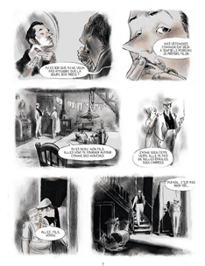 | 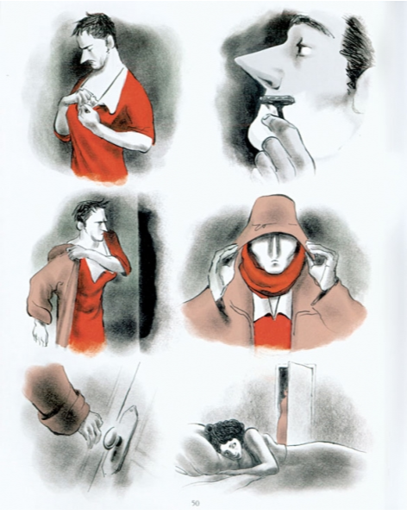

(Paul s'habille avant un rendez-vous / Paul se déguise en femme pour la première occurrences)

3) Transformations reflétant les pensées du personnage :
3.1) transformation du personnage 10 occurrences
3.1.1) la transformation du personnage en un objet manipulé de l'extérieur 3 occurrences
3.2) transformation du paysage 1 occurrences
3.3) la transformation d'Autre 0 occurrences
3.4) transformation des objets 0 occurrences

4) La pensée du personnage exprimé par le fruit de son imagination :
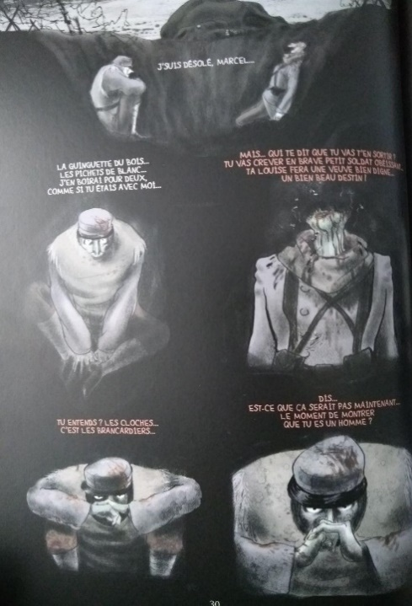
4.1) objet inanimé, animé par l'imagination du personnage 3 occurrences (si on peut dire ça en parlant du corps du camarade)

(Le cadavre d'un camarade parle avec Paul)
4.2) une entité imaginaire placée dans un environnement familier pour le personnage 23 occurrences
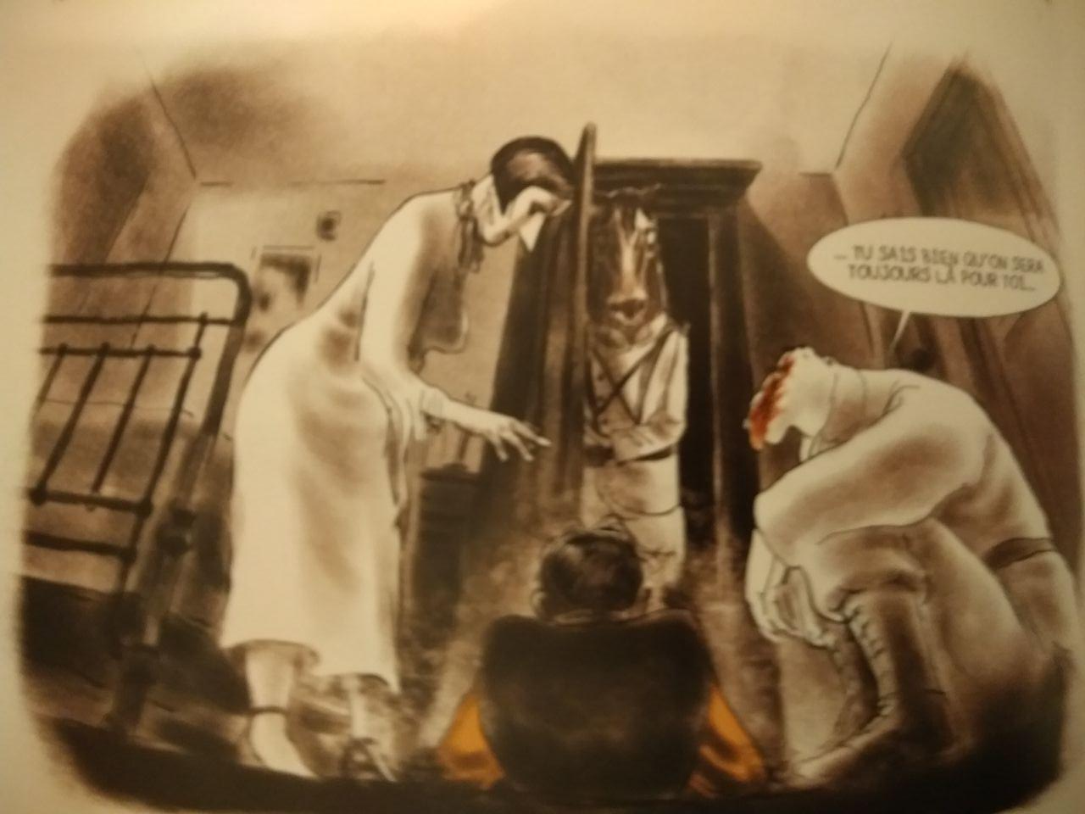
(La frénésie finale du Paul)

4.3) une scène imaginaire avec des personnes réelles pour le personnage 4 occurrences
4.4) une scène imaginaire avec des personnes réelles pour le personnage, mais ayant subi une transformation (le personnage lui-même peut également subir une transformation) 0 occurrences
4.5) une scène imaginaire avec des entités réelles et imaginaires 5 occurrences
4.6) une scène entièrement imaginaire avec un monde et des personnages imaginaires - souvent illustration de ce que dit “la voix de narrateur”

5) Pensées et concepts dessinés 0 occurrences

6) La transition entre des vignettes 3 occurrences

7) Une rupture complète entre l'image et le texte 1 occurrences

8) Couleur utilisée comme symbole 45 occurrences
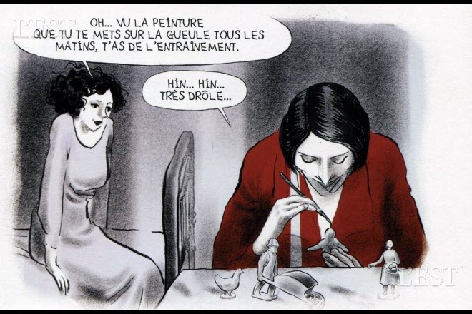
(Tout au long de l'histoire, Paul prend progressivement la féminité de sa femme - d'abord il prend sa robe rouge, puis son sac rouge, puis il lui coupe les cheveux. Ici elle est en gris et lui en rouge, ce qui souligne la différence entre eux).

Tout d'abord, il faut noter l'absence totale de bulles en forme de nuage et de la « voix du narrateur »: ici, la voix du narrateur non seulement n'explique pas les sentiments des personnages (il ne le fait presque pas dans L'Ascension de Haut Mal), mais est généralement absente. Cela met Mauvais genre en opposition à la bande dessinée typique basée sur événements historiques, où, en règle générale, de nombreuses explications et interprétations des événements sont nécessaires, à cause de quoi elle se transforme en un essai historique richement illustré. L'absence d'explications et de tentatives de tirer des conclusions pour le lecteur avec l'utilisation active d'autres moyens de transmettre les pensées et les sentiments des personnages sont des signes que cette ? bande dessinée appartient vraiment à la catégorie de matériau qui nous intéresse - c'est-à-dire la bande dessinée alternative française moderne.
De plus, il convient de noter l’utilisation, dans un seul cas, de la technique artistique de non-concordance complète entre l'image et le texte. Cette technique est difficile à utiliser sans la voix du narrateur, mais l'auteur a trouvé un moyen : elle l'a utilisée lors d'un long monologue d'un personnage mineur au tribunal : il parle des raisons de la popularité de Susanne (l'alter ego de Paul Grappe) au Bois de Boulogne, et à ce moment-là les feuilles tombent de l'arbre. Ce n'est qu'après de nombreuses pages que nous apprendrons que la cause du procès était la mort de Paul.
Par rapport aux bandes dessinées précédemment examinées, et surtout par rapport à L’Ascension du Haut Mal, où le personnage principal vit dans un monde où imagination et réalité se mélangent, Mauvais genre recourt avec modération aux divers procédés déjà vus. En revanche, ce texte mobilise le symbolisme des couleurs. Le nombre de pages (160) ici est supérieur à celui du passage analysé de L'Ascension de Haut Mal (90). Cependant, à l'exception du symbolisme de la couleur, dont l'œuvre est pénétrée (nous avons recensé 45 scènes particulièrement révélatrices) et les parallèles, parfois plusieurs techniques sont présentes en même temps dans les scènes, qui semblent déchirer le tissu habituel du récit et nous montrer la folie plus en plus aggravée de Paul Grappe.
Par exemple, la première scène générée par son imagination n'apparaît qu'à la page 30 - le cadavre d'un camarade de tranchée qui lui parle. Jusqu'à présent, nous voyons plusieurs scènes auxquelles il sera ensuite fait référence par le procédé des parallèles et nous pouvons noter un certain sens que l'artiste met dans le choix des couleurs, mais ne sachant pas ce que sera la suite, on pourra penser que dans cette bande dessinée, il n'y a rien d'intéressant pour notre analyse. En effet, tout ce qui précède cette scène met en scène la vie “normale” du personnage, cependant, c'est dans cette scène que la manifestation de la folie a lieu.
Ainsi, comme indiqué ci-dessus, le procédé artistique la plus courant ici est le symbolisme de la couleur, puis “les entités imaginaires placée dans un environnement familier pour le personnage” (23 occurrences) et les scènes parallèles (13 occurrences). Donc, nous voyons que, contrairement au protagoniste des histoires précédentes, Pierre Grappe ne vit pas dans le monde de sa propre imagination en permanence, la folie s'introduit dans sa vie, perturbant la manière habituelle. De plus, plus l’histoire avance, plus les scènes de folie deviennent fréquentes et longues.
Donc, dans cette bande dessinée, nous voyons une nouvelle approche - les techniques artistiques les plus visibles comme la conversation avec un interlocuteur imaginaire ne sont pas utilisées très souvent, mais elles mettent l'accent sur des points importants pour l'intrigue. Des moyens moins visibles, tels que les parallèles et l'utilisation sémantique de la couleur, apparaissent plus souvent.
Les tendances générales dans le changement et le développement des moyens par lesquels les auteurs montrent le monde intérieur des personnages peuvent être résumées à l'aide d'un tableau :

 | Binky Brown  1972  44 pages | L'Ascension du Haut Mal  1996  extrait de 90 pages | La Parenthèse  2010  222 pages | Mauvais genre  2013  160 pages
Bulles nuage | 44 | 6 | 3 | 0
La voix du narrateur | 8 | 14 | 75 | 0
Parallèle ou comparaison : | 1 | 0 | 14 | 13
Transformations reflétant les pensées du personnage | 59 | 68 | 29 | 14
La pensée du personnage exprimé par le fruit de son imagination | 41 | 174 | 69 | 35
Pensées et concepts dessinés | 12 | 49 | 73 | 0
Couleur utilisé comme un symbole | 0 | 0 | 0 | 45
La transition entre des vignettes | 0 | 0 | 7 | 3
Une rupture complète entre l'image et le texte | 0 | 0 | 79 | 1

Après avoir examiné le tableau, on peut noter que chaque auteur apporte quelque chose à la bande dessinée. Justin Green expérimente beaucoup et utilise une variété de techniques, mais les auteurs plus modernes se concentrent sur un nombre limité de moyens artistiques. Les similitudes et les tendances communes sont clairement visibles entre Binky Brown, L'Ascension du Haut Mal et La Parenthèse, ainsi qu'entre Binky Brown, L'Ascension du Haut Mal et Mauvais genre. Il n’est pas évident d’identifier des tendances communes aux deux bandes dessinées de notre corpus, La Parenthèse et Mauvais genre. On peut supposer que, malgré la tendance générale de la bande dessinée à s'appuyer de plus en plus sur le dessin comme moyen d'interprétation, une bande dessinée moderne peut néanmoins suivre plusieurs voies de développement (par exemple, avec un narrateur très présent ou discret, et avec une rupture plus ou moins grande de l'image et du texte).
Quand même, nous pouvons observer les tendances suivantes :
- Les auteurs abandonnent progressivement le texte et le dessin dans la bulle-nuage, mêlant réalité et imagination.
- Selon l'intrigue et le format narratif, ils recherchent de nouvelles façons de transmettre le monde intérieur du personnage.
- Les pensées et sentiments des personnages s'expriment à travers des transformations, des personnages imaginaires et des concepts dessinés plus souvent que par texte.
- L'utilisation active de scènes parallèles dans les deux dernières bandes dessinées encourage le lecteur à tirer des conclusions de ce qu'il voit.
- La voix du narrateur dans la bande dessinée autobiographique joue un rôle de plus en plus important.

Partie 3
-
La structure narrative et le lien entre le texte et l’image

3.1 La structure narrative

Ainsi, dans la partie précédente, nous sommes arrivés à la conclusion que malgré le fait que les deux bandes dessinées étudiées (La Parenthèse d’Elodie Durand et Mauvais Genre de Chloé Cruchaudet) perpétuent les traditions des bandes dessinées alternatives antérieures, chacune d'elles a suivi sa propre voie, en recourant à différentes caractéristiques et techniques, et donc elles sont assez différentes.
Cependant, malgré la grande différence dans l'approche des auteures envers la narration (par exemple, dans la bande dessinée de Chloé Cruchaudet, il n’y a pas de voix du narrateur, alors que chez Elodie Durand elle est présente dans la majeure partie du texte), il existe aussi chez elles de similarités. L'une de ces similitudes est la structure narrative non linéaire.
Mauvais Genre commence par une scène de tribunal. Le juge pose des questions sur l'éducation et l'origine des personnes impliquées dans l'affaire et sur la présence de maladie mentale dans l'enfance, puis propose de « partir du début ». Ensuite, le récit principal commence. À la page 113, c'est-à-dire aux deux tiers de l'histoire, la scène du tribunal réapparaît avec une phrase du juge : “Hop hop hop, attendez un peu… Tout ceci me semble un peu confus”. Le juge demande des explications sur la scène précédente. Mais puisque la personne interrogée dans cette scène est un personnage secondaire, qui a bien été témoin de la scène précédente, mais ne pouvait pas connaître en détail les autres événements racontés précédemment, il devient évident que tout ce qui nous semblait être un récit solide est très probablement une compilation d’histoires racontées par de nombreuses personnes, les différents témoins entendus par le juge. Par ailleurs, dans la deuxième scène de tribunal, le mot « meurtre » est mentionné pour la première fois, mais le lecteur ne sait pas qui a tué qui, et, de plus, il peut supposer que Paul Grappe a tué sa femme, car il a déjà fait preuve d'agressivité envers elle. Cependant, à la fin, le lecteur apprend que c'est elle qui l'a tué - et pas pour se défendre. Paul l'a suppliée de le sauver des hallucinations qui le hantaient, et elle l’a tué pour le sauver de lui-même et de l'horreur dans laquelle il vivait. Puis, une fois que l'on a lu le récit de la mort de Paul, le procès continue, la femme de Paul Grappe est libérée et tout se termine peu après qu’elle a quitté le tribunal.
Ainsi, on comprend que l'histoire racontée dans la bande dessinée est une compilation de témoignages de différentes personnes qui ont pris la parole lors du procès, et l'intrigue se termine avec le procès. On peut dire que cette forme explique l'absence des pensées des personnages et des bulles correspondantes : la focalisation interne sur chaque témoin ne permet pas de connaître les pensées des personnages. Cependant, la voix du narrateur et la forme de bulle correspondante sont également complètement absentes : aucune narration omnisciente ne vient compléter la narration par les témoins. Les histoires racontées par plusieurs personnages (dans tous les cas sauf celui décrit ci-dessus, nous ne savons pas exactement qui raconte quelle partie d'histoire) semblent être une narration homogène dans laquelle la seule forme de texte est le dialogue. Paradoxalement, alors même qu'on comprend que le récit est porté par des témoins, on ne trouve pas de commentaires ou de pensées qu'on pourrait attribuer au témoin lui-même: celui-ci s'efface de sa narration, ce qui entretient d'ailleurs l'ambigüité sur le statut du récit. Par conséquent, le lecteur ne peut qu'interpréter ce qui se passe, sur la base des dialogues et des dessins.
La narration de la deuxième bande dessinée, La Parenthèse, est également non linéaire. Dans les premières lignes, le personnage principal, qui est aussi la narratrice et l'auteure, fait appel à sa mère : “Maman. Cette histoire est arrivée il y a maintenant plus de dix ans, pourtant nous en parlons encore…” Dans les premières images, elle se coupe les cheveux. Cette action a une double signification : d'une part, elle symbolise sa volonté de se séparer du passé, d'autre part la coiffure fait figure de sorte de marqueur temporel, elle permet de distinguer la conteuse de l’héroïne.
Puis elle raconte comment à l'âge de vingt-cinq ans (donc, il y a quelques cinq ou six années) elle venait de commencer à vivre seule, et "dormait encore beaucoup". A cette époque, elle rencontre son amie d'université, et se trouve très gênée au cours de sa conversation avec elle car, contrairement à son amie, elle n'a rien à dire sur les années écoulées depuis l'obtention du diplôme. Embarrassée et bouleversée, elle s'enfuit pour un cours de danse. La question de son amie résonne dans sa tête : « Qu’as-tu fait tout ce temps ? » Mais elle est en retard pour les cours et est forcée de rentrer chez elle, où elle commence à réfléchir sur ce qui s'est passé après l'université. Elle se rappelle comment elle a connu les premiers symptômes de sa maladie il y a quatre ans. Mais le récit des événements passés est soudainement interrompu par la narratrice du temps “présent” (comme le signalent ses cheveux courts) qui appelle sa mère pour clarifier les détails des événements.
Ces appels à la mère, et parfois aux deux parents, qui répondent en chœur ou s'interrompent, et aussi les visites, se poursuivent tout au long de la bande dessinée. Les souvenirs de la mère remplacent ceux de la narratrice, parfois elles se disputent sur les détails, parfois les mêmes scènes sont répétés deux fois - racontées par la mère et la narratrice. La narratrice ne se souvient de rien en ce qui concerne certaines périodes de la maladie (car pendant un moment la tumeur au cerveau l'a rendue presque amorphe) et les souvenirs de sa mère remplacent les siens. Parfois, au lieu de donner la parole à sa mère, elle dit : « Je me souviens, tu m'as dit ... » ou même « Je me souviens que ma sœur m’a dit » et cela devient donc un souvenir de souvenirs des autres.
Parfois, il est difficile, voire impossible, de comprendre à qui appartiennent les souvenirs qu’on lit. Cependant, de cette façon, la polyphonie que créent les histoires de tous les membres de la famille se fond dans un ensemble et devient une narration homogène.
Vers la fin, la narration revient au moment de la rencontre avec une amie, qui est devenu le point incitant la narratrice à accepter et à comprendre sa maladie, qu'elle niait jusque-là et dont elle ne parlait à personne en dehors de la famille. Après la répétition de la scène avec l’amie, l'héroïne continue d'avancer et de se remettre de la maladie. À la fin, elle revient au début de l'histoire - au moment où elle a rencontré son amie et s'est rendu compte qu'il y avait un épisode de sa vie dont elle ne pouvait pas parler. Après que la scène se répète, la narration devient linéraire se consacre aux événements postérieurs à la rencontre avec l'amie. La narratrice décrit comment cette rencontre l'a poussée à exercer son cerveau plus diligemment après une maladie - d'abord lire beaucoup, faisant les listes des mots expressifs, puis aller étudier à nouveau En conséquence, elle récupère complètement et prend la décision d'écrire son histoire.
Ainsi, on peut dire que l'œuvre utilise le double registre, autrement dit, l’opposition entre les mots et émotions du personnage et les pensées du narrateur plus âgé. En plus, le double registre est utilisé ici deux fois : à la fois la narratrice et sa mère évoquent les événements de son passé. Ensemble, elles essaient de comprendre les événements du passé, de rattraper le temps perdu pendant la maladie, de mettre des mots sur l'expérience d’exister sans penser, de l'inconscience, d'un état presque végétatif - et l'expérience d’avoir un proche dans cet état. Leurs souvenirs et leurs voix fusionnent en une polyphonie, dans laquelle ce n'est pas toujours clair et ce n'est pas toujours important de savoir à qui appartient le souvenir. En même temps, les voix des narratrices ont la tendance à être assez neutres, et donc toute la composante émotionnelle et sensorielle de l'histoire est déléguée au dessin.
Par conséquent, les caractéristiques générales suivantes peuvent être distinguées dans les deux œuvres étudiées, qui les combinent thématiquement et au niveau de la composition :
La structure narrative des deux BD est non linéaire. Dans les deux cas, les narrateurs sont en train de comprendre les événements du passé. Dans la mesure où, dans les deux cas, il y a plus qu’un narrateur mais il est parfois impossible de voir où commence et où finit chaque type de narration on peut parler de polyphonie. Et enfin, dans les deux œuvres l’interprétation de l’état psychologique et physique des personnages est déléguée au dessin. De plus, les deux auteures utilisent les scènes parallèles qui incitent le lecteur à relire les pages précédents pour découvrir les détails importants pour la compréhension du sujet.
Dans la sous- partie suivante, nous examinerons comment exactement la combinaison d'une image et du texte permet aux auteurs d'exprimer les sentiments et les motifs des personnages.

3.2 Le lien entre le texte et l’image
Dans les œuvres étudiées, pour montrer l'état émotionnel et physique des personnages, les auteurs utilisent deux types de rapport texte-image :
- L’image apporte une métaphore supplémentaire au texte. Quelque chose dans l’image contredit le texte ou est différent de ce qu'on peut attendre comme illustration de ce texte-là. Ces métaphores supplémentaires peuvent être multiples ou, parfois, une seule métaphore est utilisée à travers toute la bande dessinée.
- ll y a une sorte de hiatus entre le texte et l'image, l'image raconte une autre histoire parallèle. On ne trouve ce procédé qu'une seule fois dans Mauvais Genre, mais il est activement utilisé dans La Parenthèse, souvent dans les épisodes où le personnage pense. Souvent, dans ce type d'épisode, figurent des images fantastiques, même si le sujet de la BD est réaliste.
Alors, comment le lien entre l'image et le texte permet-il au lecteur de rendre l'état physique et psychologique du personnage ? Analysons quelques premières pages de la bande dessinée La Parenthèse d’Elodie Durand. Cette scène devient la scène clé pour le personnage principal et c'est cet épisode qui l’amène àplonger dans le passé et finalement à crée cette histoire.
Dans cette scène, nous avons trois sources d'information. La première est la voix de la narratrice (qui crée le double registre), puis le dialogue entre les copines, et finalement le dessin. Si nous analysons les trois sources séparément, nous verrons trois histoires complètement différentes. La voix de la narratrice nous raconte une histoire étrange sans rien expliquer : elle dit que ses parents s'inquiétaient pour elle car elle vivait seule, (même si on voit bien qu’elle est adulte), qu'elle “dormait encore beaucoup”, mais profitait de sa liberté, et puis qu'elle était désorientée. Le dialogue, pourtant, est un dialogue absolument normal entre copines qui ne se sont pas vues depuis longtemps. Sauf que l’image montre clairement que le personnage principal est de plus en plus gêné à chaque phrase, bien que la raison de ce comportement nous échappe : elle rougit, elle est courbée, grimaçante, comme si elle essayait de devenir plus petite, et finalement elle et sa copine toutes deux deviennent des silhouettes noires dans le vide, ce qui signale quelque chose de dramatique.
Seule la combinaison de l’image et du texte nous permet de deviner ce qui se passe dans cette scène et l’image est le seul lien entre la voix du narrateur et le dialogue. C'est le repli de l'héroïne sur elle-même dans les images et sa maladresse apparente pendant la conversation - bien que toutes ses remarques soient parfaitement normales - nous permettent de montrer que quelque chose ne va pas pour elle, que quelque chose lui est arrivé dans le passé qui fait qu’elle ne peut pas répondre aux questions simples de son amie. Et les silhouettes noires après cette question sont parfaitement expliquées par le texte au-dessus de cette image : « J’ai perdu le lien entre hier et aujourd'hui ».
De plus, à la page 14, la narratrice écrit elle-même que le dessin est la clé pour comprendre son histoire - et pour elle-même aussi : « Je dessine toutes les choses que je ne comprends pas. Toute ce que je n’arrive pas à dire avec mots ». Elle accompagne ces mots d'un dessin réalisé lors de sa guérison - un petit homme solitaire au visage triste, qui est soit dans les escaliers, soit sur la route au milieu du vide et regarde en arrière. Dans son œuvre, elle utilise à plusieurs reprises une image similaire, dessinée plus précisément - quand elle dessine elle-même. Par exemple, à la page 10, elle se dessine dans une pose similaire dans le vide avec la légende : « Non ! C'était il y a quatre ans. L'année dernière... » Autrement dit, en combinant le dessin du bonhomme et les mots de la narratrice, on découvre l'idée de l'œuvre : la narratrice dessine ce qu’elle ne peut pas dire - et ce sont ses sentiments et ses souvenirs quand elle regarde en arrière, son passé.
De plus, le titre de la bande dessinée lui-même ne s’explique que grâce à une combinaison de mots et d'une image. L'œuvre s'appelle La Parenthèse, mais ce titre n’est jamais expliqué dans le texte et le mot n’est jamais utilisé. Pourtant, les parenthèses apparaissent plusieurs fois. Tout d'abord, nous voyons les parenthèses des deux côtés de la couverture du livre : chaque fois, le personnage principal semble à moitié caché derrière une énorme parenthèse. Donc, elle est en quelque sort déchirée en deux, et ce qui est au milieu est dans la parenthèse. En même temps, les parenthèses encadrent les pages du livre. Ensuite, à la page trois, nous voyons pour la première fois une image qui incarne la maladie du personnage principal - un bébé avec une tête géante - et elle est placée entre parenthèses. Et enfin, à la page 211, le personnage principal est dessiné ayant échappé aux parenthèses, celles-ci sont vides, et elle danse avec joie. Ainsi, les parenthèses indiquent la période de la maladie, qui est séparée de la vie normale de la narratrice. Avant elles se trouve le passé, après elles l'avenir radieux, mais entre ces parenthèses, c’est-à-dire dans les pages du livre, il n’y a que laideur, solitude et confusion.
Ainsi, nous voyons que même dans le cas où l'image à première vue n'est pas directement liée au texte, elle fournit un matériau énorme pour l'interprétation de ce qui se passe. Voyons maintenant comment fonctionne la combinaison de l'image et du texte dans l'œuvre de Chloé Cruchaudet Mauvais genre (2013).
Lors de la création de cette œuvre, l'auteure a utilisé non seulement l'essai historique de Fabrice Virgili et Danièle Voldman, La garçonne et l'assassin : Histoire de Louise et de Paul, déserteur travesti, dans le Paris des années folles (Payot, 2010), mais également des documents authentiques collectés pour le procès de Louise Landy, notamment les journaux intimes et les lettres personnels de Paul Grappe (–Suzanne dans sa vie de femme) et de son épouse. Elle a illustré et rassemblé les passages qui lui semblaient les plus significatifs dans une brochure séparée, (Très) mauvais genre, qui accompagne la bande dessinée. Cette collection de textes peut servir de clé pour comprendre la composante visuelle et les images de bandes dessinées.
Dans la brochure, il y a trois extraits du journal intime de Louise décrivant différentes périodes de leur vie avec Paul, deux lettres écrites par Paul au magazine Mon Flirt, une lettre de Paul à un homme inconnu, deux extraits de journal de Paul, une lettre publique adressée à Paul, un extrait d’interrogatoire de Louise et une courte note prise par l'avocat de Louise d'après le témoignage d’une voisine : "Paul étranglait des chats".
Lors de l'étude de ces matériaux, le contraste est frappant entre les lettres de Paul et ses notes personnelles. Il écrit les deux lettres adressées au magazine en empruntant le nom de personnages imaginaires, ce qui s'explique par le format du magazine, qui publiait des fantasmes et des révélations intimes de lecteurs. L'un de ces personnages est une jeune fille inexpérimentée, et le second est un homme, un vétéran de la guerre. Il écrit la troisième lettre à un homme apparemment amoureux de Louise, mais il n'est pas clair s'il l'écrit au nom de Paul ou au nom de Suzanne. Néanmoins, dans tous les cas, il s'exprime très gracieusement, son discours est fleuri, il utilise souvent les mots comme “délicieux”, “voluptueux”, “impérieux”, “attirant”, “satiné”. Cependant, dans ses notes personnelles, il n'y a que la date, les initiales ou les noms des personnes qu'il a rencontrées et l'heure de son retour chez lui. La seule chose qui l'unit à sa personnalité dans les lettres est l'utilisation d'une expression répétée tout le temps : “La partie délicieuse avec...” Évidemment, ces textes ont influencé la création de l'image de Paul / Suzanne dans la bande dessinée. Paul parle peu et s'habille assez simplement, tandis que Susanne incarne la féminité hyperbolique, avec des tenues lumineuses, des gestes élégants et une envie de luxe qui tranche avec les mauvaises conditions de vie des ouvriers ordinaires.

Cette dualité de Paul est perceptible aussi dans les notes de sa femme. Dans le tout premier texte de son journal, elle écrit : “Maintenant je dirai Suzanne pour parler de mon mari” et puis elle appelle toujours son mari Suzanne quand elle évoque des interactions avec d'autres personnes, mais parle de lui au masculin quand il s'agit de leur relation conjugale. Elle écrit : “Il allait se promener au bois de Boulogne”, mais “Suzanne reprend liaison avec les personnes”. Et plus tard “Je suis Suzanne qui monte dans leur wagon” mais “j'ai cédé à ses volontés ; avec cet homme je n'ai jamais su me révolter”. Louise utilise des mots assez simples et peu émotionnels pour parler de tout sauf de ses sentiments pour Paul : “j’ai aimé, adoré cet homme”. Elle écrit de longues phrases, donnant l'impression d'une certaine nervosité, et reliées par un point-virgule. Dans la bande dessinée, Louise a une apparence nettement moins vive que Suzanne, et plus l'histoire se développe, plus elle devient pâle et invisible.
Considérons le contraste entre Louise et Suzanne, qui est au cœur de leur conflit, en prenant pour exemple la scène de leur querelle aux pages 103-106. Tout d'abord, nous voyons des figurines en céramique non peintes que Suzanne va peindre pour gagner de l'argent. Louise, aussi pâle que ces figurines et représentée dans les mêmes tons demande : “Mais… pourquoi t’as acheté ça ?” Louise est vêtue d'une robe ou d'une chemise de nuit grise, tandis que Suzanne est élégamment habillée, alors même qu’elle est à la maison. Suzanne explique que peindre des figurines est son nouveau travail : “Faut juste être délicat et minutieux. Je crois que ça va bien m’aller”. Et, en effet, Suzanne ressemble à un vrai artiste, capable d'un travail précis et complexe. Mais Louise dit soudainement : “Vu la peinture que tu te mets sur la gueule tous les matins, t’as de l'entrainement” (page 103). Il semble que Louise n'ait aucune raison d'être grossière, mais le contraste visuel entre elle et Suzanne dans cette scène indique que leurs vies sont complètement différentes : Louise est rentrée dans son appartement pauvre après une journée de dur labeur, et Suzanne a passé toute la journée ne faisant que des choses féminines comme le travail minutieux et le maquillage. Leurs rôles sont complètement bouleversés.
Cette scène est le summum de leur conflit, la clé de compréhension est l’usage de la couleur rouge. Au tout début de l'histoire, Louise portait du rouge et Paul du gris. La couleur rouge dans cette bande dessinée indique la féminité, mais aussi la joie de vivre (par exemple, la fleur rouge que donne à Suzanne une vieille femme dans un moment difficile) et tout ce qui est important (par exemple, le doigt blessé de Paul qui ne guérit pas et lui permet de rester longtemps à l'hôpital). Après que Paul est devenu déserteur, se cache et resteseul toute la journée, les seules choses rouges sont les vêtements de Louise, qui arrive tard le soir, et le vin. À partir du moment où il met les vêtements de Louise pour aller chercher du vin, il lui prend constamment toutes les choses rouges. Une place spéciale parmi elles est occupée par un petit porte-monnaie rouge que Louise donne à Suzanne pour l’apprendre à manipuler de petits objets.
A partir de ce moment, Suzanne commence à porter de plus en plus de rouge, et Louise - de moins en moins, ce qui conduit à la scène évoquée ci-dessus. Lorsque Paul obtient l'amnistie et a la possibilité de vivre à nouveau comme un homme, il rend ce portefeuille à Louise, mais commence bientôt à boire et à le reprendre (et peu de temps après, il y a leur dernière querelle qui conduit à la mort de Paul). Nous pouvons donc dire qu’au moins un des motifs nombreux et complexes du meurtre de Paul était le désir de Louise de retrouver le rouge (dans le processus, elle est couverte de sang).
Ainsi, l'utilisation de la couleur fournit une explication supplémentaire du conflit des personnages (dans les dialogues, Louise ne mentionne jamais la perte de sa féminité ou un manque d'argent).
Après avoir examiné la relation entre l'image et le texte à travers l’exemple des deux bandes dessinées de notre corpus, nous voyons que ce lien est très étroit et que, dans tous les cas, c'est grâce à ce lien qu'une compréhension holistique de l'œuvre est créée. Le déchiffrement de tous les personnages prend du temps et est complètement déplacé vers l'image.

Conclusion
À travers l’analyse de l'histoire de la bande dessinée, nous avons découvert comment ce genre s'est développé pendant plus de cent ans, quelle influence les artistes d'avant-garde ont eu sur cette forme d’art et comment les bandes dessinées underground et alternatives se sont développées. Nous avons vu comment, progressivement, les histoires personnelles sont devenues une partie de plus en plus importante du genre, et les auteurs ont commencé à utiliser des formes complexes de connexions entre l'image, le texte et les métaphores.
Puis dans la deuxième partie, à travers l'exemple de la bande dessinée Binky Brown rencontre la Vierge Marie (Binky Brown Meets the Holy Virgin Mary, 1972, Justin Green), qui est considérée comme la première bande dessinée du genre de l'autofiction, nous avons développé une liste de procédés grâce auxquels l'auteur démontre les sentiments et les pensées du personnage et nous avons fait l'analyse quantitative des moyens artistiques utilisées dans cette bande dessinée. En utilisant cette même liste de techniques artistiques, nous avons analysé une bande dessinée française plus tardive - L'Ascension du Haut Mal par David B. (1996-2003), l'une des premières bandes dessinées françaises dans le genre de l'autofiction, qui est très célèbre et a influencé le genre à travers le monde et on a vu quelques tendances similaires. Ensuite, nous avons appliqué la même méthode d'analyse quantitative à deux œuvres de notre corpus de textes : La parenthèse d’Elodie Durand (2010) et Mauvais genre (2013) de Chloé Cruchaudet. Après l’analyse quantitative des quatre œuvres, nous sommes parvenus aux conclusions suivantes :
- Les auteurs abandonnent progressivement le texte et le dessin dans la bulle-nuage, mêlant réalité et imagination.
- Selon l'intrigue et le format narratif, ils recherchent de nouvelles façons de transmettre le monde intérieur du personnage.
- Les pensées et sentiments des personnages s'expriment à travers des transformations, des personnages imaginaires et des concepts dessinés plus souvent que par le texte.
- L'utilisation fréquente de scènes parallèles dans les deux dernières bandes dessinées encourage le lecteur à tirer des conclusions de ce qu'il voit.
- La voix du narrateur dans la bande dessinée autobiographique joue un rôle de plus en plus important.

Enfin, dans la troisième partie, nous avons effectué une analyse plus détaillée du lien entre l'image et le texte dans les œuvres de notre corpus de textes.
Pour résumer, on peut dire que le rapport entre les images et le texte et le système des techniques artistiques que les artistes modernes des bandes dessinées alternative utilisent en France est très complexe et mérite une étude plus approfondie. En outre, comme la bande dessinée alternative française est très populaire en Russie et a eu une influence évidente sur le style et le contenu des œuvres d'auteurs russes, je voudrais étudier les caractéristiques générales et les différences des bandes dessinées françaises et russes à cet égard. A l'avenir, j'aimerais travailler sur l’auteure russe Yulia Nikitina, qui a un style très particulier puisqu’ elle utilise des motifs rappelant les motifs traditionnels de broderie et de peinture des peuples du nord de la Russie, et l'impact de la bande dessinée française sur ses œuvres.

Bibliographie

Corpus primaire
Durand, Elodie, La Parenthèse, Delcourt, Paris, 2010.
Nikitina Yulia, Polunochnaya zemlya (Terre de Minuit), Bumkniga, Moscou, 2019
Nikitina Yulia, Dnevnik Shtormov (Le Journal des Tempetes), Bumkniga, Moscou, 2019

Corpus secondaire
Sur la BD autobiographique et documentaire
Alary Viviane, CORRADO Danielle, MITAINE Benoît Autobio-graphismes, Bande-dessinée et représentation de soi, Georg éditeur, 2015
Berndt J., Facing the Nuclear Issue in a « Mangaesque » Way: The Barefoot Gen Anime, Cinergie 2, 2012.
Bernière Vincent, « La bande dessinée de reportage, la bande dessinée sur le terrain » , 2002. Disponible sur <http://neuviemeart.citebd.org/spip.php?article116> [Consulté le 18 décembre 2020].
Berona, David. A, « A Renegade of Expression: David Wojnarowicz's Autofiction in Comics » , Image [&] Narrative n°22, (2008), http://www.imageandnarrative.be/inarchive/autofiction2/berona.html [consulté le 20 décembre 2020]
Bosky, Bernadette, « Binky Brown Sampler ». In Beaty, Bart; Weiner, Stephen (eds.), in Critical Survey of Graphic Novels: Independents and Underground Classics, Salem Press, 2012, pp. 89–93.
Bousteau, Fabrice, « Fabrice Neaud : toute une vie », Beaux-Arts Magazine, Hors-Série n°4, « Qu’estce que la BD aujourd’hui ? » (janvier 2003), p. 98
Chapman, Roger, « Review of Kiyama, Henry Yoshitaka, The Four Immigrants Manga: A Japanese Experience in San Francisco, 1904-1924 » , H- US-Japan, H-Net Reviews,
January, 1999. Disponible sur < http://www.h-net.org/reviews/showrev.php?id=2619>. [Consulté le 4 janvier 2021].
Chute, Hillary L. « Disaster Drawn: Visual Witness, Comics, and Documentary Form » , p. 316.
Cirella-urrutia, Anne, « Autobiographismes : Bande dessinée et représentation de
soi » , L'Esprit Créateur, vol. 56, printemps 2016, chap. 1, p. 147-148.
Dorsey, James, « Manga and the End of Japan's 1960s », Chaney, Michael A (ed.). Graphic Subjects: Critical Essays on Autobiography and Graphic Novels. University of Wisconsin
Press, 2011, pp. 117– 120.
MAO, Catherine, « L’artiste de bande-dessinée et son miroir : l’autoportrait détourné », Comicalités (2013), https://journals.openedition.org/comicalites/1702 [Consulté le 21 decembre 2020]
Paquin, Éric, « Autobiographie dessinée / Journal (4) : Les riches heures, de Fabrice Neaud », Spirale n°197 (2004), pp. 4-5
Rheault, Sylvain, « L’autoreprésentation en bande-dessinée, autoportrait ou autobiographie », Voix plurielles 8.2 (2011), pp. 109-115

Sur l’autobiographie, l’autofiction et la non-fiction
Bourdieu, Pierre, Les règles de l'art , Seuil, 1992,
Bourdieu, Pierre, Une révolution conservatrice dans l’édition. Disponible sur <https://www.persee.fr/doc/arss_0335-5322_1999_num_126_1_3278> [Consulté le 21 décembre 2020].
Fowler, Edward, The rhetoric of confession: shishōsetsu in early twentieth-century japanese fiction, 1988.
Kazakova G. « Non-fiction in modern book culture » , Herald of the Chelyabinsk State Academy of Culture and Arts, 2012, No 3 (47), p. 7– 12.

Sur la langue de la bande dessinée
Cohn, Neil, The Visual Language of Comics: Introduction to the Structure and Cognition of Sequential Images, London, UK: Bloomsbury, 2013.
Dayez, Hugues, « La nouvelle bande dessinée : Blain, Blutch, David B. de Crécy, Dupuy- Berbérian, Guibert, Rabaté, Sfar », Bruxelles, Niffle, 2002.
Eco, Umberto, Il superuomo di massa (De Superman au Surhomme), 1976.
Eisner Will, La Bande dessinée , Art séquentiel, Delcourt, 2009.
Crépin, Thierry (dir.), GROENSTEEN, Thierry (dir.), « On tue à chaque page ! : La Loi de 1949 sur les publications destinées à la jeunesse « , Paris, Éditions du Temps, 1999, 253 p.
Groensteen, Thierry, « Festival », Dictionnaire esthétique et thématique de la bande dessinée, Neuvième Art 2.0, janvier 2018.
Mccloud, Scott, Understanding Comics: The Invisible Art, 1993, Tundra.
Mccloud, Scott, Reinventing Comics: How Imagination and Technology Are Revolutionizing an Art Form, 2000, Paradox Press.

Nyberg, Dr. Amy Kiste (n.d.), Comics Code History: The Seal of Approval, Comic Book Legal Defense Fund, 2013.
Sabin, Roger, Going underground, Comics, Comix & Graphic Novels: A History Of Comic
Art. London, United Kingdom: Phaidon Press, 1996
Tabachnick, Stephen E. « The Graphic Novel and the Age of Transition: A Survey and Analysis , English Literature in Transition » , 1880-1920: journal. — 2010, Vol. 53, no. 1., pp. 3—28.
Töpffer Rodolphe, Essai de physiognomonie, Genève, Autographié chez Schmidt, 1845.
Töpffer, Rodolphe, L’invention de la bande dessinée , T. Groensteen et B. Peeters, 1994.
Willett, Perry, « The Cutting Edge of German Expressionism: The Woodcut Novel of Frans Masereel and Its Influences » A Companion to the Literature of German Expressionism, Donahue, Neil H.., Camden House Publishing 2005, p. 111-134.

Sur la sémiotique
Elkins, James, Visual Studies: A Skeptical Introduction, Psychology Press, 2003.
Iehl, Yves, « Adaptation littéraire et mise en image du monologue intérieur — Mademoiselle Else, roman graphique de Manuele Fior d’après la nouvelle d’Arthur Schnitzler » Disponible sur <http://www.fabula.org/colloques/document5232.php> [Consulté le 25 novembre 2020].
Mulvey, Laura, « Visual Pleasure and Narrative Cinema , Film Theory and Criticism : Introductory Readings », Leo Braudy and Marshall Cohen, 1999, pp. 833-844
Sontag, Susan, Illness as Metaphor (New York : Farrar, Straus and Giroux), 1978

Autres œuvres
Auteurs russophones
Lavrentieva Olga, Sourvilo, Bumkniga, Moscou, 2019
Nikitina Yulia, Znaki Techeniya (Les signes de courant), Bumkniga, Moscou, 2020
Rudak Vladimir, UZHINOVA Lena, Ya — slon!, Bumkniga, 2017

Auteurs francophones
Baudoin Edmond, Piero, Gallimard Jeunesse, 2011
Baguet Alice, L’Année du Crabe: Globules et raviolis, Vraoum 2015
David B, L'Ascension du Haut Mal, L'Association 2015
Navie, LAINÈ Audrey, Moi en Double, Éditions Delcourt, 2018
Peeters Frederik, Pilules bleues, Atrabile, 2013
Riviere Tiphaine, Carnets de Thèse, Éditions du Seuil, 2015
Satrapi Marjane, Persepolis, L'Association, 2017

Auteurs anglophones
Green Justin, Binky Brown Meets the Holy Virgin Mary, Last Gasp, 1972
Wojnarowicz David, ROMBERGER James, VAN COOK Marguerite, trad. VIALLET Laurence, 7 Miles a Second, Ça et Là et les Éditions Laurence Viallet, 2011
Spiegelman, Art, Maus, Raw, 1980-1991

Exemple d’un de ces posts https://pikabu.ru/story/kak_vyiglyadyat_na_samom_dele_izvestnyie_avtoryi_vebkomiksov_6115532
Laurent, Jenny L’Autofiction. Méthodes et problems, Université de Genève, 2003 https://www.unige.ch/lettres/framo/enseignements/methodes/autofiction/afintegr.html#af020000 consulté 13.05.2021
Publiée chez Last Gasp
Spiegelman, Art, Maus, Raw, 1980-1991 Brown, Chester, Helder Yummy Fur #19
B. David L'Ascension du haut mal, L'Association, 1996-2003 Menu Jean Christophe Livret de Phamille, L'Association, 2005
Publiée chez L'Association
MCCLOUD, Scott, Understanding Comics: The Invisible Art, 1993, Tundra, p.48
Quelques exemples: BAGUET Alice, L’Année du Crabe: Globules et raviolis, Vraoum 2015 (l'histoire de la lutte de l'artiste contre le cancer) NAVIE, LAINÈ Audrey, Moi en Double, Éditions Delcourt, 2018 (histoire de la vie avec l’obésité morbide) BECKLDELL, Alison, Are you my mother? Houghton Mifflin, 2012 (histoire de la relation de l'auteure avec sa mère à travers le prisme de la psychanalyse)
A partir de 2020 la conference est international et se base dans HSE University de Moscou https://iocs.hse.ru/mk
Selon le site Web de l'éditeur Comix Factory, il existe actuellement cinq collections et une sixième est prévue. https://comics-factory.ru/comics-studies-manga-studies/
Un exemple est la bibliothèque de bandes dessinées de Saint-Pétersbourg https://lermontovka-spb.ru/biblioteka-komiksov/
Un rapport d'un tel événement est apparu sur la page du centre de mangas et de bandes dessinées de Saint-Pétersbourg https://vk.com/manga_comics_center?w=wall-62851411_1618
https://www.gazeta.ru/culture/2019/09/04/a_12626245.shtml?updated
MCCLOUD, Scott, Reinventing Comics: How Imagination and Technology Are Revolutionizing an Art Form, 2000, Paradox Press.
Un des exemples: NAGATA Kabi My Alcoholic Escape From Reality, Seven Seas Entertainment, LLC, 2021
SATRAPI Marjane, Persepolis, L'Association, 2017
WOJNAROWICZ David, ROMBERGER James, VAN COOK Marguerite, trad. VIALLET Laurence, 7 Miles a Second, Ça et Là et les Éditions Laurence Viallet, 2011
NIKITINA Yulia, Polunochnaya zemlya (Terre de Minuit), Bumkniga, Moscou, 2019
LAVRENTIEVA Olga, Sourvilo, Bumkniga, Moscou, 2019
LAVRENTIEVA Olga, Sourvilo, Actes Sud BD, 2020
https://www.la-boite-a-bulles.com/
NIKITINA Yulia, Dnevnik Shtormov (Le Journal des Tempetes), Bumkniga, Moscou, 2019 NIKITINA Yulia, Znaki Techeniya (Les signes de courant), Bumkniga, Moscou, 2020
Tous les duex publiées par maison d’edition ComFederatsia (http://comfed.ru/) en 2019
Reinventing Comics, p. 25
Elodie Durand a illustré plusieurs livres jeunesse, dont La vie de papa, mode d’emploi (Actes Sud, 2009), Mon amoureuse pour de vraie (Actes Sud, 2013), Petit Barbar (Nathan, 2014)
https://bestlifeonline.com/best-selling-comic-books/
http://braindamaged.fr/29/08/2011/asterix-et-obelix-plus-violents-quil-ny-parait/ (page consulté 25/05/2021)
https://www.lexpress.fr/culture/livre/la-bd-asterix-doit-elle-cesser-de-caricaturer-les-noirs_1728572.html (page consulté 25/05/2021)
https://www.peanuts.com/ Série crée par l’artist americain Charles Schulz entre 1950 et 2000 qui est apparu à la fois dans plusieurs journaux à travers l'Amérique: The Washington Post; Chicago Tribune; The Denver Post; The Seattle Times, Evening Chronicle, Globe-Times etc
BAGUET Alice, L’Année du Crabe: Globules et raviolis, Vraoum 2015
SPIEGELMAN, Art, Maus, Raw, 1980-1991
HAYAKAWA, Tomoko, Yamato Nadeshiko, chapitre 1, Pika Édition, 2008
INIO Asano, Bonne Nuit, Punpun, Kana, 2012
https://dtf.ru/anime/43169-spokoynoy-nochi-punpun-dusherazdirayushchiy-grotesk-dlinoyu-v-zhizn
Emmanuelle Gilloots, « Souffrance et Douleur », Gestalt 1, no 30, (2006), https://www.cairn.info/revuegestalt-2006-1-page-23.htm, [consulté le 13.05.2021], §17.
DC Comics possédait un certain nombre d'anthologies et de collections sur le thème de la guerre: G.I. Combat (1952-1987) de 1957 appartenait à DC Comics, Men of War (1952-ongoing), Star-Spangled War Stories (1951-ongoing), etc.
Will Eisner, La Bande dessinée, art séquentiel, Delcourt, 2009 p.24
Understanding Comics. The Invisible Art, Kitchen Sink Press, 1992, p. 10
Understanding Comics. The Invisible Art, Kitchen Sink Press, 1992, p. 30
Rodolphe Töpffer, L’invention de la bande dessinée, T. Groensteen et B. Peeters, 1994, p. 161
Rodolphe Töpffer, Essai de physiognomonie, Genève, Autographié chez Schmidt, 1845, p. 35.
Марк Башмаков Художник и книга. Книги из собраний Марка Башмакова и Государственного Эрмитажа, Государственный Эрмитаж, 2015, p 12-30
Perry Willett, The Cutting Edge of German Expressionism: The Woodcut Novel of Frans Masereel and Its Influences , A Companion to the Literature of German Expressionism, Donahue, Neil H.., Camden House Publishing 2005, P. 111—134.
David A Beronä. Wordless Books: The Original Graphic Novels, Abrams Books, 2008.
Stephen E. Tabachnick, The Graphic Novel and the Age of Transition: A Survey and Analysis, English Literature in Transition, 1880-1920 : journal, 2010, Vol. 53, no. 1., P. 3—28.
Vincent Bernière, La bande dessinée de reportage, la bande dessinée sur le terrain, 2002, Disponible sur <http://neuviemeart.citebd.org/spip.php?article116> [Consulté le 18 mai 2020]
Carlos Botelho, Phaidon Dictionary of Twentieth-Century Art, London, New York, Phaidon Press, 1973, p. 46.
Loïse Bilat, Gianni Haver, Tintin, oui mais avec modération. Les tâtonnements de la bande dessinée en Suisse romande, Sociétés 106(4), p. 65-74, 2009.
Roger Chapman, Review of Kiyama, Henry Yoshitaka, The Four Immigrants Manga: A Japanese Experience in San Francisco, 1904-1924. H-US-Japan, H-Net Reviews. January, 1999.Disponible sur <http://www.h-net.org/reviews/showrev.php?id=2619> [Consulté le 18 mai 2020]
Hillary L. Chute Disaster Drawn: Visual Witness, Comics, and Documentary Form, p. 316.
Thierry Crépin (dir.) et Thierry Groensteen (dir.), On tue à chaque page ! : La Loi de 1949 sur les publications destinées à la jeunesse, Paris, Éditions du Temps, 1999, 253 p.
Nyberg, Dr. Amy Kiste (n.d.)., Comics Code History: The Seal of Approval, Comic Book Legal Defense Fund, 2013.
John B. Cooke, Introduction: A Sailor's History, the Life and Art of Sam J. Glanzman, U.S.S. Stevens: The Collected Stories (2016, Dover), p. 11.
Nicolas Rouvière, Astérix ou la parodie des identités, Paris, Champs-Flammarion, 2008, 337 p.
Claude Moliterni, Les 40 ans de Corto Maltese, BDZoom, 8 septembre 2007.
Roger Sabin, Going underground. Comics, Comix & Graphic Novels: A History Of Comic Art. London, United Kingdom: Phaidon Press,1996. pp. 92, 94–95, 103–107, 110, 111, 116, 119, 124–126, 128.
J. Berndt, Facing the Nuclear Issue in a “Mangaesque” Way: The Barefoot Gen Anime , Cinergie 2 (2012).
Fowler, Edward (1988). The rhetoric of confession: shishōsetsu in early twentieth-century japanese fiction
Dorsey, James (2011). "Manga and the End of Japan's 1960s". In Chaney, Michael A (ed.). Graphic Subjects: Critical Essays on Autobiography and Graphic Novels. University of Wisconsin Press. pp. 117–120.
Bernadette Bosky, Binky Brown Sampler. Beaty, Bart; Weiner, Stephen (eds.). Critical Survey of Graphic Novels: Independents and Underground Classics. Salem Press, 2012, pp. 89–93.
Anne Cirella-Urrutia, Autobiographismes : Bande dessinée et représentation de soi, L'Esprit Créateur vol. 56, printemps 2016, chap. 1, p. 147-148.
Hugues Dayez, La nouvelle bande dessinée : Blain, Blutch, David B. de Crécy, Dupuy-Berbérian, Guibert, Rabaté, Sfar, Bruxelles, Niffle, 2002, 208 p., P 67.
« Les blogs BD bougent encore », Libération,‎ 10 octobre 2015

